**SECRETARIA EXECUTIVA DE COORDENAÇÃO E GESTÃO – SECG**

A SECG tem como missão coordenar o processo de planejamento das ações e serviços da Secretaria de Justiça e Direitos Humanos – SJDH. Também cumpre o papel de informar e orientar os órgãos da Secretaria quanto ao cumprimento das normas administrativas, orçamentárias, financeiras e gestão do trabalho. É responsável pelo diálogo com órgãos do Poder Público, nas esferas estadual e federal.

**Execução Orçamentária**

Foram executados através da Unidade Gestora SJDH R$ 93,5 milhões no período de 2015 a 2018, sendo R$ 18.911.339,80 destinados às obras de infraestrutura do Sistema Penitenciário, realizadas através de destaque pela Secretaria de Ressocialização (SERES) em 2016 e 2017.

.*Valores referentes a todos os grupos e todas as fontes.

Foram captados entre 2016 e 2018 (para execução até 2019) R$ 3.7 milhões em Emendas Parlamentares Estaduais.

**Convênios**

|  |  |  |  |
| --- | --- | --- | --- |
| **Desempenho SJDH - Exercícios 2015 a 2018** | | | |
|  |  |  |  |
| **Descrição** | **\*Previsto** | **\*Realizado/Pago** | **%** |
|  |  |  |  |
| Contrapartida Estadual Convênio Federal | 5.646.190,33 | 3.271.657,72 | 57,94% |
| Termo de Colaboração Estadual | 5.326.238,07 | 4.857.011,05 | 91,19% |
| Termo de Fomento - Emenda Parlamentar | 1.615.000,00 | 1.184.500,00 | 73,34% |
|  |  |  |  |
| **Total R$** | **12.587.428,40** | **9.313.168,77** | **73,99%** |
| **\*Valores até outubro de 2018** |  |  |  |

|  |  |  |  |
| --- | --- | --- | --- |
| **\*Valores até outubro de 2018** | | | |
|  |  |  |  |
| **Programas Federais** |  |  |  |
| PROVITA nº014/2015 – Estadual nº016/2015 | |  |  |
| PEPDDH nº016/2015 – Termo de Colaboração nº004/2017 | | |  |
| PPCAAM nº021/2014 – Termo de Colaboração nº001/2016 | | |  |
| PROVITA nº002/2017 – Termo de Colaboração nº005/2017 | | |  |
| GEPAIS nº839170/2016 |  |  |  |
|  |  |  |  |
| **Programas Estaduais** |  |  |  |
| PROVITA – Termo de Colaboração nº001/2017 | |  |  |
| PROVITA – Termo de Colaboração nº003/2017 | |  |  |
| NAP – Estadual nº002/2015 |  |  |  |
| NAP – Termo de Colaboração nº002/2017 | |  |  |
| HUMANIDADE – Termo de Colaboração nº005/2017 | | |  |
|  |  |  |  |
| Termos de Fomento – Emendas Parlamentares | |  |  |
| 31 Termos de Fomento |  |  |  |
| Termos de Fomento | |  | | --- | |  | |  | |
| ASP-PE Associação de Parkinson nº 002/2017 | |
| Abrigo Nossa Senhora de Lourdes nº 003/2017 | |
| Casa de Apoio ao Idoso - Vovó Bibia nº 004/2017 | |
|  |  |

**\*Valores até outubro de 2018**

**Fundo Penitenciário Nacional – FUNPEN**

No período de 2016 a 2018, o Estado de Pernambuco recebeu recursos no valor de R$ 73.301.128,76 provenientes do Ministério da Justiça/ Departamento Penitenciário Nacional – DEPEN – por meio do Fundo Penitenciário Nacional – FUNPEN – (na modalidade “fundo a fundo”), sendo R$ 50.021.170,63 para investimentos em obras.

Do total de recursos recebidos para o exercício 2016/2017, R$ 31.944.444,44 refere-se a obras estruturais: ampliação e conclusão de obras nos estabelecimentos penais.

|  |  |
| --- | --- |
| **PLANO FUNPEN 2016/2017** | |
| Construção | Conclusão da Unidade 1 do Centro Integrado de Ressocialização de Itaquitinga (CIR) - PE |
| Conclusão da Unidade 2 do Centro Integrado de Ressocialização de Itaquitinga (CIR) - PE |
| Elaboração de Projetos de Arquitetura e Engenharia | Unidade 2 do Centro Integrado de Ressocialização de Itaquitinga (CIR) - PE |
| Presidio Rorinildo da Rocha Leão (PRRL), Palmares/PE |
| Presídio de Salgueiro (PSAL) - PE |
| Ampliação e Reestruturação de Estabelecimentos Prisionais | Presídio Rorinildo da Rocha Leão (PRRL), Palmares/PE |
| Penitenciária de Tacaimbó (PTAC) - PE |
| Presídio de Salgueiro (PSAL) - PE |
| Cadeia Pública de Garanhuns - PE |
| Penitenciária Agroindustrial São João (PAISJ) - PE |
| Reforma e ampliação do Hospital de Custódia e Tratamento Psiquiátrico (HCTP), Ilha de Itamaracá - PE* |
| Reforma e ampliação da Colônia Penal Feminina do Recife (CPFR) – PE* |

* Ampliação de meta com a utilização de rendimentos de conta.

Quanto aos recursos recebidos para o exercício 2017/2018, o montante de R$ 18.076.726,19 é relativo a obras: construção, reforma, ampliação e aprimoramento de estabelecimentos penais (recursos para investimento).

|  |  |
| --- | --- |
| **PLANO FUNPEN 2017/2018** | |
| Ampliação e Reestruturação de Estabelecimentos Prisionais | Presídio de Igarassu ( PIG) - PE |
| Colônia Penal Feminina de Buíque (CPFB) - PE |
| Penitenciária Juiz Plácido de Souza (PJPS), Caruaru - PE |
| Estação de Tratamento de Esgoto (ETE) | Penitenciária Dr. Edvaldo Gomes (PDEG), Petrolina - PE |
| Penitenciária de Tacaimbó (PTAC) - PE |
| Elaboração de Projetos Arquitetônicos | Penitenciária Juiz Plácido de Souza ( PJPS), Caruaru - PE |

**Licitações**

Entre 2015 e novembro de 2018 foram publicadas 71 licitações, sendo 49 homologadas/ adjudicadas pelas Comissões Especial (CEL) e Permanente (CPL) de Licitações.

**Reforma, Adequação e Construção de Cadeias Públicas e Unidades Prisionais**

**Presídio de Santa Cruz do Capibaribe (PSCC)**

O presídio, inaugurado em 2015, tem capacidade para atender 192 reeducandos. Ainda em 2015 foram executados serviços complementares compreendendo a construção da lixeira, da casa de gás, adaptação de local para refeitório, adaptação de módulo escolar, instalação de alambrados, concertinas e coifa, pela empresa Processo Engenharia LTDA. no valor de R$ 140.619,44.  Em 2016, foi realizada nova licitação que abrangeu serviços de adequação das instalações elé­tricas e hidrossanitárias, instalação de alambrados, instalação de pontos para circuito fechado de TV (CFTV), ampliação da cozinha, construção de la­vanderia e oficina e drenagem externa. Com investi­mentos de R$ 1.385.968,97 a obra foi realizada pela empresa Engemaia & Cia LTDA. e concluída em 2018.

**Penitenciária de Tacaimbó (PTAC)**

Inaugurada em 2016 no município de Tacaimbó, a primeira etapa da Unidade Prisional masculina em regime fecha­do proporcionou a criação de 676 vagas em dois módulos de convivên­cia coletiva independentes. A obra foi executada pelo consórcio Processo Engenharia Ltda./Quality Empreendimentos Ltda. e custou R$ 30.560.382,16, pagos através da UG SERES.  Obras complementares foram necessárias para a execução da reforma da cozinha, instalação de portão de acesso, ilumina­ção de pátios externos, instalação de cerca elétrica perimetral e implantação de voz e dados (link para visualização do presídio pela central da SERES). Também houve a ampliação do circuito fechado de TV (CFTV) e instalação de refletores na área interna e de postes ao longo da via de acesso à unidade. Essas obras complementares custaram R$ 3.024.298,09 e foram realizadas pela empresa Conserv - Construções e Serviços LTDA.

Posteriormente, foi identificada a necessidade da instalação de brises nas celas da unidade para um reforço na segurança e minimização do risco de fugas, onde os serviços, no valor de R$ 252.716,67, encontram-se em andamento por parte da empresa Engemaia & Cia LTDA. Os recursos são provenientes do Departamento Penitenciário Nacional – DEPEN por meio do Fundo Penitenciário Nacional - FUNPEN. Além disso, foi iniciada a implantação da Estação de Tratamento de Esgoto (ETE) no valor de R$ 1.404.920,28, recurso também do DEPEN por meio do FUNPEN, cuja obra será realizada pela empresa Construtora Carajás Ltda.

**Complexo Prisional do Curado (PJALLB, PAMFA e PFDB) - RMR**

Após a divisão do Presídio Professor Aníbal Bruno em três unidades: Presídio Juiz Antônio Luiz Lins de Barros (PJALLB), Presídio Agente Marcelo Francisco Araújo (PAMFA) e Presídio Frei Damião de Bozzano ( PFDB), o estabelecimento prisional denominou-se Complexo Prisional do Curado.  Em 2015, no valor de R$ 6,5 milhões, a empresa Walter Lopes Engenharia Ltda. realizou reforma nas três unidades do Complexo incluindo a instalação de um ambiente de espera (com banheiros) para familiares dos reeducandos; pintura do perímetro; iluminação da passarela, guaritas de segurança e de todo o perímetro; instalação de alambrados internos; revisão da parte elétrica e instalação de quadra coberta.

Em 2016, uma nova licitação foi realizada visando a ações de reforço da segurança. Na ocasião, foram colocados alambrados na muralha e na área externa do perímetro aumentando a altura do muro em seis metros, a fim de dificultar arremessos de materiais ilícitos, e construído cerca de 900 metros de muro em concreto armado com o intuito de evitar explosões, obra também realizada pela Walter Lopes Engenharia Ltda., no valor de R$ 4,16 milhões. Já em 2017, foram concluídos pela empresa CONFIG Engenharia Ltda. os 75m remanescentes da muralha, no valor de R$ 498.122,90.

**Centro de Observação e Triagem Everardo Luna (Cotel) – Abreu e Lima**

Em 2016, foi concluída a reforma e ampliação do Cotel pela empresa Pontualidade Construções, Instalações, Manutenção e Ensaios Elétricos LTDA - EPP. A empresa venceu a licitação com o valor de R$ 105.000,61 para a realização do remanescente da obra que incluiu a execução de serviços de engenharia para reforma do pavilhão A, com pintura e instalação de grades nas celas.

**Penitenciária Professor Barreto Campelo (PPBC) – Ilha de Itamaracá**

As obras desta unidade ocorreram em 2016 e em duas etapas. Na primeira, houve a instalação do muro em concreto em todo o perímetro da unidade; recuperação da passarela; instalação do circuito interno de TV (CFTV); reforma do sistema elétrico; aquisição de novo gerador e melhoria na iluminação externa. Na segunda etapa, pela necessidade de reforço na segurança do presídio de modo a alterar o escopo do reforço do muro e da passarela, houve um novo processo licitatório. As etapas um e dois no valor de R$ 1.446.982,35 e R$ 4.299.899,10, respectivamente, foram executadas pela empresa LOQUIPE - Locação de Equipamentos e Mão de Obra.

**Centro Integrado de Ressocialização de Itaquitinga (CIR): Unidade I**

Em janeiro de 2017 foram retomadas as obras do Centro Integrado de Ressocialização de Itaquitinga pelo GAPE, após o decreto de caducidade da Parceria Público-Privada (PPP). No final de agosto foram concluídas as obras da readequação da Unidade do Regime Semiaberto I (URSA-I) e em dezembro foram concluídas as obras da Unidade I de Regime Fechado (primeiro pavilhão). A licitação da obra foi realizada pelo Gabinete de Projetos Estratégicos – GAPE e sua execução pela empresa Construtora Carajás Ltda., no valor de R$ 12.002.381,35, sendo R$9.649.201,63 desembolsado pelo Tesouro Estadual e R$2.353.179,72 pelo Departamento Penitenciário Nacional – DEPEN, por meio do Fundo Penitenciário Nacional – FUNPEN (viabilizados pela SJDH).

A unidade entregue foi adaptada para abrigar 996 vagas e começou a funcionar no início de 2018. As adequações incluíram bloqueios de acesso para contenção dos reeducandos e abrangeram os seguintes setores da unidade: canil do centro, instalação da Polícia Militar, portarias de triagem e principal, área de serviços (cozinha / padaria / lavanderia), guarita elevada, heliponto, subestação geral, reservatório, urbanização (área externa), administração, atendimento ao interno, módulo ensino, circulação, vivência coletiva I, subestação, serviços de pintura e estação de tratamento de esgoto (ETE) - infraestrutura e fornecimento de equipamentos diversos.

**Centro Integrado de Ressocialização de Itaquitinga (CIR): Unidade II**

Com a conclusão das obras da Unidade I, ainda em 2017, foi assinada a ordem de serviço em 15 de dezembro para o início das obras da Unidade II do empreendimento com a finalidade também de adequá-la a uma unidade de regime fechado. A obra teve o contrato celebrado junto à empresa Construtora Carajás LTDA. no valor de R$ 10.627.243,84 e tem previsão de conclusão para 15 de dezembro de 2018. . As adequações incluíram os seguintes setores da unidade: rbanização (área externa), administração, atendimento ao interno, módulo ensino, circulação, vivência coletiva (1, 2 e 3), serviços de pintura, estação de tratamento de esgoto (ETE) - infraestrutura e equipamentos diversos, subestação e fornecimento de equipamentos diversos. Os recursos são do Departamento Penitenciário Nacional – DEPEN, por meio do Fundo Penitenciário Nacional – FUNPEN. Também em 2018, ocorreu a doação de um terreno de quase seis hectares feita pelo Governo de Pernambuco ao Governo Federal. Na Unidade III do CIR funcionará uma Unidade Federal de Regime Fechado. A doação do terreno foi oficializada em 17 de dezembro de 2018.

**Complexo Prisional de Araçoiaba**

Estão em andamento as obras do Complexo Prisio­nal de Araçoiaba que correspondem à construção de unidades prisionais de regime fechado provisó­rio com capacidade total de 2.754 novas vagas. Se­rão sete unidades, sendo cinco unidades prisionais masculinas (UPM) de 388 vagas, totalizando 1.940 e duas femininas (UPF) de 407 vagas, totalizando 814. As unidades serão equipadas com módulos de convivência, de saúde/tratamento químico/penal, polivalente, berçário (nas unidades femini­nas), educacionais, de serviços, de triagem, de administração e de revista. As obras estão sendo executadas pela Quality Empreendimentos Ltda. (Lote 1 – UPF-01 e UPF-02), pela Construtora Carajás Ltda./Walter Lopes Engenharia Ltda. (Lote 02 – UPM-01 e UPM-02) e pela Cinzel Engenharia Ltda. (lote 3 – UPM-03, UPM-04 e UPM-05). O valor estimado de R$ 135.241.533,06 sendo R$ 82.620.000,00 (61%) relativo à repasse do Governo Federal (OGU) e R$ 52.621.533,06 (39%) alusivo à contrapartida estadual. O empreendimento é fruto de convênio entre o Governo de Pernambuco, por meio da Secretaria de Justiça e Direitos Humanos e Executiva de Ressocialização, junto ao Governo Federal, através do então Ministério da Justiça e interveniência da Caixa Econômica Federal – CEF.  Valor Inicial:

Valor total do investimento (QCI): R$ 120.390.982,03

Valor de repasse: R$ 82.620.000,00 (68,63%)

Valor de contrapartida: R$ 37.770.982,03 (31,37%)

**Cadeia Pública de Garanhuns**

A cadeia pública de Garanhuns, com 96 vagas, também recebeu reforço na segurança com a reforma da parte inferior em 2016, realizada pela empresa EIRELI no valor de R$ 146.999,76. Em 2018, nova licitação foi realizada tendo como ganhadora a MULTCOMPE Comercio e Serviços em Geral EIRELI – EPP com o valor de R$ 169.625,18, recurso advindo do Departamento Penitenciário Nacional – DEPEN, por meio do Fundo Penitenciário Nacional – FUNPEN. As intervenções visam à execução de serviços de melhorias como reforço estrutural da passarela, recuperação do alambrado e reservatório inferior.  A obra teve início em junho de 2018 com previsão de conclusão para dezembro de 2018.

**Presídio Rorinildo da Rocha Leão (PRRL) - Palmares**

O processo licitatório para a ampliação do PRRL de Palmares foi concluído em 2018, no valor de R$9.980.000,00, recurso do DEPEN, com emissão da ordem de serviço em 16 de outubro de 2018 à empresa Alcance Engenharia. O serviço prevê a construção de mais três pavilhões de vivência coletiva, dois pavilhões com capacidade para 200 vagas, cada, e um com capacidade de 132 vagas, totalizando 532 novas vagas. Previsão de conclusão em 10 meses.

**Presídio de Igarassu (PIG)**

Licitação realizada em 2018 para contratação de empresa para a execução de serviços de adequação com acréscimo de área do PIG, resultando em 352 novas vagas. A empresa LMX Empreendimentos EIRELI - EPP executará a obra no valor de R$ 7.199.926,75 com previsão de início ainda em 2018. O processo está em fase de solicitação de Programação Financeira, com tramitação na Secretaria Executiva de Ressocialização – SERES

**Gestão do Trabalho e Educação – GGTE**

Realização de diversas atividades relacionadas à rotina de pessoal e institucional da SJDH.

Avaliação de Desempenho – Controle, elaboração de Plano de Metas, orientações e monitoramento do processo de avaliação de desempenho (AD), para progressão na tabela salarial e envio através de Ofício da SECG para os diversos Órgãos (Grupos Ocupacionais) de origem dos servidores e SAD.

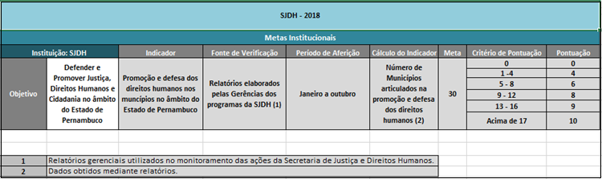

Realização, de forma integrada, de três processos de seleção pública simplificada para contratação temporária de pessoal (CTD) com abertura de 118 vagas nas áreas de engenharia*, PROCON**, GEPAIS, SEDH e Patronato*** para todo Estado de Pernambuco

Municípios: Recife, Goiana, Belo Jardim, Caruaru, Santa Cruz do Capibaribe, Sertânia e Petrolina.

Profissionais com contrato temporário (CTD) – Convocação, contratação, publicação, cadastro, orientações e encaminhamentos aos setores; implantação no SAD-RH; participação na elaboração dos CONTRATOS dos CTDs; renovações de contratos, mediante avaliação de desempenho, prestação de contas anuais e quadrimestrais ao TCE, dentre outras ações.

Programa de estágio – Coordenação, monitoramento, orientação e avaliação do Programa de Estágio Corporativo da SJDH, mediante integração com a SAD e CIEE, bem como providências para o ingresso, desligamento e pagamento da Bolsa Auxílio dos Estagiários, através de Agente de Integração (CIEE).

Regulamento da SJDH – Elaboração, validação (SJDH e SAD) e atualização do Regulamento da SJDH, mediante modelo estabelecido pelo Governo / SAD. (DECRETO Nº 42.633, DE 4 DE FEVEREIRO DE 2016 e suas alterações).

Sagres – Módulo de Pessoal – Realização da prestação de contas de cadastro e folha de pagamento de pessoal da SJDH, juntamente com a SAD, para o envio ao TCE (Sistema em fase de reestruturação contínua).

E-Social – Processo em andamento para Implantação do sistema de escrituração digital das obrigações fiscais, previdenciárias e trabalhistas com objetivo de unificar a prestação de informações, conforme normas definidas pela SAD.

Cessão de pessoal- Solicitação junto à SAD e órgãos de origem a partir de demanda do Gabinete da SJDH, bem como retorno aos órgãos competentes. Solicitação de planilhas de custos para ressarcimentos no tocante aos Municípios e Empresas de economia mista. Recebimento e conferências das faturas pertinentes a ressarcimentos. Atualmente, há em torno de 90 profissionais cedidos à SJDH.

Capacitação de pessoal – Participação em cursos, oficinas e palestras dos (as) servidores (as) da SJDH, através do CEFOSPE (Encaminhamento e validação no Sistema SICG); promoção e organização da GGTE e diversas gerências em processos de capacitação. Ênfase em 2016 com a capacitação dos 116 profissionais que ingressaram na SJDH através de seleção simplificada.

Declarações – Elaboração de declarações de vínculos, contribuições ao INSS e encaminhamentos à perícia médica.

Vale Vem Trabalhador – Cadastro, participação nos Contratos - juntamente com a GAJUR/SECG - gestão dos contratos, controle da compra e desconto em folha de pagamento.

Ofícios e portarias – Elaboração para publicações, mediante autorização da SECG e Gabinete, referentes a afastamentos, nomeações, exonerações, designações, dispensas, contratações, rescisões, dentre outros, para publicação no Diário Oficial do Estado (DOE), através de contatos com a CEPE e PGE Apoio.

Controle de frequência – Com as devidas anotações de cadastros, referentes às licenças, faltas, férias e envio aos órgãos de origem.

Folha de pagamento e cadastro no SAD-RH – Elaboração com inserção de dados para sistematização dos códigos de pagamento mensais com as devidas alterações.

Programação de férias – Solicitação, elaboração de planilhas e controle de férias para pagamento.

Recadastramento dos servidores – Orientações e monitoramento do processo de recadastramento dos servidores.

[**SECRETARIA EXECUTIVA DE JUSTIÇA E PROMOÇÃO DOS DIREITOS DO CONSUMIDOR**](http://www.sjdh.pe.gov.br/node/637#overlay-context=secretaria)**– SEJPDC**

A SEJPDC tem como missão promover, coordenar e avaliar a implantação e o desenvolvimento das políticas de justiça e proteção ao consumidor, desenvolvendo planos, programas e projetos especiais para a promoção e a garantia de direitos.

### Patronato Penitenciário de Pernambuco

O Patronato tem atualmente 9.161 reeducandos (8.466 homens; 695 mulheres) cadastrados e atua em três eixos: fiscalização, monitoramento e a reinserção social (assistência integral nas esferas jurídica, psicológica, social, pedagógica, laboral e cultural).

O atendimento aos reeducandos é feito na sede (Recife) e nos núcleos descentralizados (Caruaru, Petrolina e Santa Cruz do Capibaribe). A fiscalização e monitoramento do cumprimento da pena são realizados através da apresentação mensal do reeducando o qual é submetido a um atendimento humanizado em que é realizado o cadastro manual (escrito) e o encaminhamento para os setores de suporte (social, psicológico, jurídico, educacional e empregabilidade).

*Quantitativo relativo ao período de janeiro a outubro de 2018

|  |  |  |  |  |
| --- | --- | --- | --- | --- |
| Nº de Reeducandos Por Situação Judicial | 2015 | 2016 | 2017 | 2018 |
| Livramento condicional (feminino) | - | 408 | 258 | 194 |
| Livramento condicional (masculino) | 3.274 | 3.042 | 2.506 | 2.068 |
| Regime aberto (feminino) | - | 432 | 483 | 501 |
| Regime aberto (masculino) | 3.703 | 5.048 | 5.833 | 6.398 |
| Total | **6.977** | **8.930** | **9.080** | **9.161** |

O Patronato ainda acompanha 112 egressos do Sistema Prisional, sendo 99 homens e 13 mulheres.

**Educação, Formação Profissional e Empregabilidade**

O atendimento pedagógico consiste em inserir a educação e qualificação profissional na vida do reeducando contribuindo para o crescimento pessoal e promoção da reinserção social.

O projeto de empregabilidade dos reeducandos, desenvolvido pelo Patronato Penitenciário, contribui para a reinserção daqueles que cumprem pena em regime aberto, livramento condicional e egressos do sistema prisional no mercado de trabalho. Realiza o diagnóstico das habilidades profissionais e as aprimora com a promoção de cursos profissionalizantes, alguns voltados para o empreendedorismo. Entre os cursos oferecidos estão mecânica, serviços gerais, elétrica, jardinagem, construção civil e vendas. Também é realizada a captação de empresas públicas e privadas para alcançar a reinserção desta mão de obra no mercado de trabalho.

**Ações de Educação, Capacitação e Treinamento**

**Realizações em 2015**



**Realizações em 2016**



Ainda no período de julho/2017 a julho/2018, nos municípios de Recife, Olinda, Paulista, Abreu e Lima, Jaboatão dos Guararapes, Caruaru e Camaragibe, foram realizados cursos de qualificação profissional em diversas áreas para 443 reeducandos do Patronato com recursos de 16 Emendas Parlamentares no valor total de R$ 1.165.000,00. Foram firmados 16 termos de fomento, um para cada Emenda Parlamentar.

**AÇÕES -** A Teleport Educacional ofereceu o Telecurso de Técnicas em Vendas para 50 reeducandos do regime aberto e livramento condicional. Com o apoio da Ferreira Costa, 100 pessoas foram beneficiadas com o curso profissionalizante de Pintor Predial. Uma parceria com o Centro de Integração Empresa Escola (CIEE) possibilitou a realização de palestras de formação profissional para 600 reeducandos. Já o CIEE e a Universidade Federal de Pernambuco promoveram Curso de Arquivo e Conservação de Documentos para 80 deles. Duzentos e sessenta e cinco reeducandos (265) tiveram a oportunidade de retirar a CNH Popular, com apoio DETRAN. Já em Abreu e Lima, foi oferecido para 40 mulheres da Colônia Penal Feminina o Curso de Panificação através da ONG Internacional ADVENT-STIFTUNG.

**Realizações em 2017**



**Realizações em 2018**



**Empregabilidade**

Atualmente, 805 reeducandos desenvolvem atividades produtivas conveniadas e mais 2.233 atuam independente de convênios.

|  |  |
| --- | --- |
| Nº de reeducandos em atividades produtivas | *2018 |
| Sem convênio (feminino) | 42 |
| Sem convênio (masculino) | 2191 |
| Por meio de convênio (feminino) | 162 |
| Por meio de convênio (masculino) | 643 |

*Referência a outubro de 2018

**Atendimento Jurídico e Psicossocial**

O atendimento psicológico consiste na abordagem social (e não clínica) dos reeducandos por meio de encaminhamentos na perspectiva de inclusão nas políticas públicas. Esse atendimento visa a acolher os reeducandos e seus familiares que se encontram em situação de risco ou vulnerabilidade social tornando possível o acesso a direitos básicos para o resgate de sua cidadania.

**Nº de Atendimentos Psicossocial 2015 a 2018 – Patronato**



Os reeducandos tiveram mais de 4.400 acessos à documentação civil (RG, Registro, CPF, CTPS, Título de Eleitor, etc) através de órgãos parceiros a exemplo dos Cartórios, ITB, TRE, Expresso Cidadão, Ministério do Trabalho, Receita Federal e Balcão de Direitos.

**Nº de Atendimento Jurídico 2015 a 2018 - Patronato**

O atendimento jurídico decorre do disposto na Constituição Federal, Constituição do Estado de Pernambuco, da lei que deu origem ao Patronato e demais leis, orientando e peticionando as demandas atinentes à execução penal.



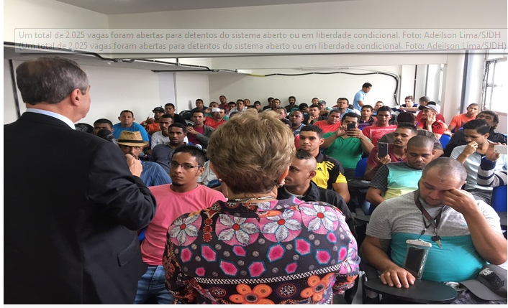

**Centrais de Apoio às Medidas e Penas Alternativas (CEAPAS)**

As Centrais de Apoio às Medidas e Penas Alternativas - CEAPAS atuam na fiscalização e no acompanhamento das penas restritivas de direitos aplicadas pelo Poder Judiciário, bem como no atendimento aos cumpridores das referidas alternativas penais. Sua atuação ocorre junto às Comarcas de Belo Jardim, Caruaru, Garanhuns, Goiana, Petrolina, Recife (I, III e IV JECRIM’s, Audiência de Custódia e 2ª Vara de Violência Doméstica), Sertânia, Santa Cruz do Capibaribe e Jaboatão dos Guararapes

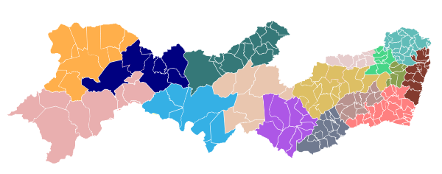

**CEAPAS**

**Belo Jardim**

**Goiana**

**Recife**

**Caruaru**

**Garanhuns**

**Petrolina**

**Sertânia**

**Sta Cruz do Capibaribe**

**Jaboatão**

A Política Estadual de Alternativas Penais foi instituída através da Portaria SJDH/PE n.º 57, publicada em 04 de julho de 2017, com o objetivo de desenvolver ações, projetos e estratégias voltadas ao enfrentamento do encarceramento em massa e à ampliação da aplicação de alternativas penais à prisão, com enfoque restaurativo, em substituição à privação de liberdade.

As alternativas penais abrangem as penas restritivas de direitos; transação penal; suspensão condicional do processo; suspensão condicional da pena privativa de liberdade; conciliação, mediação e técnicas de justiça restaurativa; medidas cautelares diversas da prisão (audiência de custódia) e grupos reflexivos para homens autores de violência doméstica e familiar contra a mulher.

A pena alternativa visa, sem rejeitar o caráter ilícito do fato, a dificultar, evitar, substituir ou restringir a aplicação da pena de prisão ou sua execução ou, pelo menos, a sua redução. Trata-se de uma medida punitiva de caráter educativo e socialmente útil imposta ao autor da infração penal no lugar da pena privativa de liberdade. Portanto, não afasta o indivíduo da sociedade, não o exclui do convívio social e dos seus familiares e não o expõe aos males do sistema penitenciário. Sua destinação penal é voltada para infratores de baixo potencial ofensivo.

A Política Estadual de Alternativas Penais, colocada em prática pela GEPAIS, tem suas atividades realizadas por intermédio das Centrais de Apoio às Medidas e Penas Alternativas – CEAPAs, com atuação nas Comarcas e Juizados Especiais Criminais que fiscalizam a execução da medida/pena restritiva de direitos aplicada e acompanham os seus cumpridores, vítimas, familiares e a Rede Social Parceira no processo penal alternativo à prisão.

Os delitos mais recorrentes entre as pessoas em alternativa penal atendidas pela CEAPA são: Furto (Art. 155, CP), Roubo (Art. 155, CP), Receptação (Art. 180, CP), Lesão corporal leve e Ameaça implicados com a Lei Maria da Penha (Arts. 129, caput e 147 c/c 7º da Lei 11.340/2006) e art. 33 da Lei 11.343/2006 (Lei de Drogas).

|  |  |  |  |  |
| --- | --- | --- | --- | --- |
| Atendimentos | 2015 | 2016 | 2017 | 2018 |
| Casos em Acompanhamento | **19.633** | **16.958** | **14.496** | **12.445** |
| Novos cumpridores | **2.185** | **1.659** | **1.470** | **1.435** |
| Homens atendidos nos Grupos Reflexivos | **58** | **155** | **76** | **110** |
| Número de Instituições Cadastradas na Rede Social | **487** | **470** | **597** | **590** |

**\***Cumpre destacar que em 2016, por conta da finalização do contrato de terceirização e do período de realização da seleção simplificada, as CEAPA’s permaneceram fechadas por 40 dias.

A redução do número de novos cumpridores e atendimentos refere-se à nova metodologia de registro adotada pelas CEAPAS e pela diminuição dos encaminhamentos do Judiciário para penas alternativas. Pernambuco conta hoje com o maior número de atendimentos a cumpridores de penas alternativas do Brasil.

**Ações de Integração**

Em 2015, foi criada uma agenda anual de reuniões com os cumpridores e com a Rede Social Parceira, somando 38 reuniões anuais no período de 2015 a 2018. Desde 2016, a GEPAIS participa da Câmara Técnica de Enfrentamento à Violência de Gênero que faz parte do Pacto Pela Vida. Em 2018, a Gerência participou, como representante da Secretaria de Justiça e Direitos Humanos, da elaboração do Protocolo do Feminicídio do Estado de Pernambuco e da Câmara de Articulação do Sistema de Justiça.

**Novas CEAPAS**

A instalação de 04 novas CEAPA’s representou um aumento de 30% na quantidade de centrais no Estado. Em setembro de 2015, foi inaugurada a CEAPA do III JECRIM por solicitação da Coordenação dos Juizados da Capital. No mesmo ano, a Gerência intensificou o trabalho junto aos grupos de homens autores de violência doméstica. Já em 2017, foi instalada a CEAPA especializada em grupos reflexivos, vinculada à 2ª Vara de Violência Doméstica e Familiar contra a Mulher do Recife, resultado de uma parceria entre a GEPAIS e a 2ª Vara, através do Projeto Novo Horizonte.

Em 2018, ocorreu a instalação da CEAPA das Audiências de Custódia por solicitação do Tribunal de Justiça de Pernambuco (TJPE) e em atendimento às diretrizes estabelecidas pelo Departamento Penitenciário (DEPEN). A nova CEAPA fica no Fórum Rodolfo Aureliano e funciona em parceria com o Centro de Justiça Terapêutica/TJPE e com a Secretaria Executiva de Políticas sobre Drogas-SEPOD. Também em 2018, houve a instalação da Central Integrada de Alternativas Penais de Jaboatão dos Guararapes, fruto do Convênio nº 839170/2016 firmado entre a SJDH e o DEPEN, no valor de R$ 1.841.164,09. A ideia é acompanhar, além das penas restritivas de direitos e transações penais, as audiências de custódia da comarca e os grupos reflexivos de educação e responsabilização de homens autores de violência doméstica. Também foram realizadas novas instalações da CEAPA de Goiana.

**Criação do NANPP**

O Ministério Público de Pernambuco (MPPE) implantou, no mês de novembro de 2018, o primeiro núcleo de não persecução penal do Brasil, e, para tanto, firmou uma parceria com a SJDH, através da SEJPDC/GEPAIS. A CEAPA (IV JECRIM), sediada no Fórum Universitário da Universidade Católica de Pernambuco (UNICAP), receberá os beneficiários do acordo de não persecução penal após a devida homologação judicial, e, nos termos previstos no acordo, encaminhará os cumpridores para as entidades da rede social parceira para a execução da medida determinada. Conforme previsto na Resolução nº 181, o acordo prever a prestação de serviços à comunidade, o pagamento de prestação pecuniária ou o ressarcimento do dano à vítima.

**Ampliação e Capacitação de equipe técnica**

Em 2016, houve a contratação de toda a equipe técnica mediante seleção pública simplificada, com admissão de 25 pessoas, sendo 07 assistentes sociais, 09 psicólogos, 03 advogados, 03 assistentes administrativos, 02 coordenadores de área e 01 coordenador de alternativas penais. No período de 2015 a 2018, a GEPAIS viabilizou a melhoria das atividades da equipe técnica por meio de capacitações tendo em vista a qualificação do atendimento ao cumpridor.

**CEAPA de Custódia**

Após a aplicação da medida cautelar diversa de prisão pelo Judiciário, a pessoa em alternativa deverá ser orientada a comparecer à CEAPA onde o acompanhamento se inicia no acolhimento. Este período não ultrapassa 06 meses, segundo orientação nos Manuais do DEPEN.

A CEAPA foi implantada em 16 de abril de 2018 com uma equipe composta por assistente social, psicólogo e assistente administrativo, na sala do Centro de Justiça Terapêutica do TJPE, Em 2019, a Central de Jaboatão dos Guararapes atenderá as audiências de custódia da comarca, conforme previsto no Convênio nº 839170/2016 firmado entre a SJDH e o DEPEN.

A CEAPA realiza os encaminhamentos de acordo com o que foi estabelecido na determinação judicial ou de acordo com a necessidade de acolhimento da pessoa em alternativa penal, como por exemplo Balcão de Direitos, Centro de Justiça Terapêutico, CAPS AD, CREAS, CRAS, SUS e Programa Atitude, através do serviço de articulação com a Rede Social do Município.

**Número de Atendimentos**

A CEAPA de Custódia atendeu até novembro de 2018 705 cumpridores de penas alternativas.

**PROCON Pernambuco**

A Gerência Geral de Proteção e Defesa do Consumidor (PROCON/PE) - órgão vinculado à Secretaria de Justiça e Direitos Humanos - conforme Decreto nº 42.633, de 04/02/2016, objetiva elaborar e executar a política de proteção e defesa do consumidor no Estado de Pernambuco, em consonância com o Plano Nacional de Consumo e Cidadania. Sua missão é atuar nas áreas de reclamações dos consumidores, fiscalização das relações de consumo, abertura de investigações preliminares, promoção das ações administrativas coletivas, divulgação dos direitos dos consumidores, seja por palestras, cursos ou oficinas, e a realização de mutirões. O intuito é reinserir o consumidor no mercado de consumo e excluir do cadastro de inadimplentes.

Atualmente, o PROCON/PE atua em 48 unidades do Estado, incluindo a SEDE, os Expressos Cidadãos da Caxangá, dos shoppings RioMar e Boa Vista, além dos pontos de atendimento nas instituições de ensino superior e prefeituras conveniadas. Entre 2015 até 2018 o órgão contemplou 277.931 atendimentos aos consumidores pernambucanos que englobam o PROCON Educa e do PROCON Móvel, bem como as ações voltadas ao Governo Presente e Programa É Meu Direito. Existe também o Núcleo de Apoio aos Superendividados (NAS), ligado à Gerência Jurídica do PROCON, que realiza a mediação entre credores e devedores.

**Mutirões**

Desde 2015 o PROCON-PE realiza o Mutirão dos Superendividados. Ao todo, foram 15 mutirões e 28 mil pessoas atendidas a fim de garantir negociações que o consumidor receba, de fato, uma proposta diferenciada e que se enquadre em sua realidade financeira. A negociação de dívidas acontece em grande escala, dado o número considerável de credores que participam de tais eventos.

**Investigações**

A Gerência Geral tem atuação mediante a instauração de investigações preliminares e procedimentos de ofício e expedição de notas técnicas, a exemplo da Nota Técnica de Material Escolar, anualmente atualizada. No contexto de Investigações Preliminares e Procedimentos de Ofício, cabe destaque para aqueles que alcançam os bancos, as financeiras, as operadoras de telefonia como: processo voltado à averiguação do fechamento de agências bancárias do Banco do Brasil que resultou na imposição de penalidade pecuniária no importe de R$ 4.000.000,00 milhões. Acrescente-se a tais atribuições a publicação do cadastro anual de reclamações fundamentadas e o envio de processos à dívida ativa estadual (Procuradoria Geral do Estado), para posterior cobrança executiva.

**Fiscalizações**

A Gerência de Fiscalização contempla atendimentos às solicitações do Ministério Público (Promotorias de Justiça do Consumidor), apuração de denúncias e ações de fiscalização, visando à repressão de condutas infrativas do CDC e normas correlatas, além da realização de pesquisas de preços, interdição e suspensão temporária de atividades de estabelecimentos. De De Janeiro de 2015 a Novembro de 2018, a Gerência já realizou 2.449 operações, considerando todas as autuações.

**Relatório anual das Ações de Fiscalizações**



As ações de pesquisas de preços contemplam cesta básica, material escolar, barracas de praia, medicamentos de marca e genéricos, páscoa, combustíveis, alimentos e bebidas, mercadinhos, cesta natalina, brinquedos e farmácias, combustíveis em geral (distribuidoras e revendedoras).

As operações especiais têm foco na fiscalização de ILPI/geriatria, CELPE, operadoras de telefonia, oficinas mecânicas, brinquedos, mercados públicos, farmácias, ciclo via, plano de saúde, escolas, combustíveis em geral (distribuidoras e revendedoras), óticas, ferros velho, correspondentes financeiros, oficinas seguradoras, mercados públicos, carnaval/camarotes e barracas, bancos, cosméticos, planos de saúde, self-service.

**PROCON-Educa**

Com o objetivo de deixar o consumidor informado sobre educação financeira, direitos básicos, superendividamento, dentre outros temas, o PROCON-Educa iniciou suas atividades em 2015. Realiza diversas palestras, ações de orientação e distribuição de cartilhas, que podem ser solicitadas por instituições de ensino fundamental, médio ou superior (públicas e privadas), associações, empresas, órgãos públicos, dentre outros.

|  |  |  |  |  |
| --- | --- | --- | --- | --- |
| Ano | Atendimentos | | Palestras | Cartilhas Distribuídas |
|  | **Orientação** | **Abertura de Reclamação Preliminar** |  |  |
| 2015 | 343 | 62 | 17 | 10.470 |
| 2016 | 395 | 43 | 13 | 14.273 |
| 2017 | 1.268 | 103 | 9 | 26.479 |
| 2018 | 423 | 77 | 2 | 8.300 |
| Total | 2.429 | 285 | 41 | 59.522 |

Com o intuito de formar consumidores mais conscientes em Pernambuco, o PROCON retomou em 2017 o projeto de educação financeira nas escolas públicas. A ideia é levar informações sobre direitos básicos dos consumidores para jovens e crianças de maneira simples e adequada à faixa etária do público atendido. Uma nova unidade móvel do órgão foi disponibilizada com o intuito de facilitar o atendimento dos consumidores que não conseguem ter acesso a uma das unidades do PROCON.

**Criação do NAS**

Em 2016 foi inaugurado o NAS – Núcleo de Apoio ao Superendividado. O NAS é formado por uma equipe multidisciplinar: um psicólogo, um assessor jurídico e educador financeiro. O Núcleo vem para dar suporte aos consumidores que estão com grande parte da renda comprometida com dívidas. O atendimento é diário. Cerca de 100 consumidores estão recebendo atendimento.

**Atendimento DPVAT**

O PROCON iniciou, em 2018, o atendimento aos consumidores que desejam dar entrada aos benefícios do Seguro de Danos Pessoais Causados por Veículos Automotores de Via Terrestre, o Seguro DPVAT. O órgão é o primeiro do Nordeste a oferecer o serviço. O PROCON-PE foi escolhido pela Seguradora Líder, empresa administradora do seguro em todo País, para iniciar esse projeto piloto na região.

**Fundo Estadual de Defesa do consumidor (FEDC)**

Instituído através da Lei Estadual nº 11.664 de 13 de agosto de 1999, o Fundo Estadual de Defesa do consumidor (FEDC) é gerido pelo Conselho Estadual Gestor (CEG).

A Secretaria lançou edital de chamada pública para seleção de projetos voltados à execução de programas a serem financiados com recursos do FEDC/PE, voltados à promoção e à defesa dos direitos do consumidor. Foram dez projetos apresentados no exercício de 2016, no valor total de R$ 1.918.328,74, sendo iniciada a execução de oito no exercício seguinte, são eles:

|  |
| --- |
| Aquisição de aparelhos de ar condicionado; |
| Ampliação da Capacidade Fiscalizatória do PROCON/PE; |
| Adequação e Melhoria da Infraestrutura do PROCON; |
| Instalação e Modernização do Arquivo Institucional do PROCON/PE; |
| Reparo e Manutenção das Unidade Móveis do PROCON; |
| Gestão do Arquivo Institucional do PROCON; |
| Programa de Atualização, Aperfeiçoamento e Capacitação dos Servidores do PROCON/PE; |
| Aquisição de Materiais de Expediente para o PROCON |

|  |  |  |
| --- | --- | --- |
| **Foram adquiridos:** | **Foram Locados:** | **Foram contratados:** |
| * 30 aparelhos de ar condicionado * 15 notebooks * 20 computadores * 05 Scanners * Material de expediente * Passagens aéreas * Móveis para o arquivo | * 04 Carros * Custeio de combustível * 01 Imóvel | * 07 Apoios Administrativos * 04 Porteiros * 05 Motoristas * 01 Serviços Gerais |
| **Projetos que foram renovados por mais um ano:** | | |
| * Ampliação da Capacidade Fiscalizatória do PROCON/PE; * Instalação e Modernização do Arquivo Institucional do PROCON/PE; * Reparo e Manutenção das Unidade Móveis do PROCON; * Gestão do Arquivo Institucional do PROCON; * Programa de Atualização, Aperfeiçoamento e Capacitação dos Servidores do PROCON/PE | | |

**SECRETARIA EXECUTIVA DE DIREITOS HUMANOS – SEDH**

A SEDH tem como missão promover, coordenar, executar e avaliar a implantação e o desenvolvimento das políticas nas áreas de defesa e promoção da cidadania e de direitos humanos.

**Políticas Públicas Estaduais de Promoção dos Direitos Das Pessoas**

### Centro Estadual de Apoio a Vítimas de Violência (CEAV)

O Centro Estadual de Apoio a Vítimas de Violência é um programa que oferta apoio e atendimento às famílias vítimas de crimes violentos letais e intencionais – CVLIs, na perspectiva da garantia dos direitos à cidadania dos familiares vítimas indiretas desses homicídios, restaurando o acesso à justiça.

O CEAV tem sua linha de atuação ofertando suporte social, psicológico e jurídico às famílias, de forma a acolher, orientar, encaminhar e acompanhar junto à rede de atendimento sócio assistencial. O programa atua na prevenção social do crime e da violência com a oferta de suporte às famílias atingidas por Homicídios.

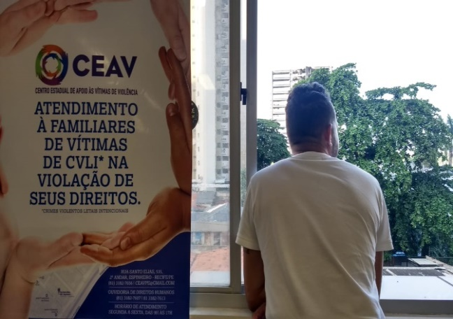

O programa atende prioritariamente alguns perfis, sendo eles: crianças/adolescentes, jovens/adultos, mulheres e casos de repercussão no Estado. Quanto a sua abrangência territorial, atende aos municípios de Jaboatão dos Guararapes, Recife e Olinda.

Estão no campo de atuação do CEAV:

* Garantir apoio jurídico, social e psicológico às vítimas atendidas pelo Centro;
* Oferecer atendimento a casos individuais emblemáticos;
* Atuar preventivamente através de ações pedagógicas, mediante realização de oficinas temáticas (direitos humanos e violência) e palestras para profissionais que atuam com esse público;
* Mobilizar os gestores dos municípios para formulação de ações voltadas ao enfrentamento da violência no Estado;
* Participar de fóruns de enfrentamento à violência;
* Sistematizar informações, mediante dados estatísticos das vítimas atendidas;
* O foco da intervenção está vinculado primordialmente às áreas mapeadas pelo Governo que se configura em ações integradas e articuladas de Secretaria de Estado;

O CEAV também recebe todos aqueles que procuram o serviço, mesmo que não sejam familiares diretos da vítima. Entende-se que as pessoas que convivem no entorno são vitimadas pela ação violenta e essa intervenção passa a ser preventiva.

A metodologia utilizada pelos profissionais obedece a um fluxo de acolhimento, atendimento e encaminhamento à rede que pressupõe a visibilidade das vítimas indiretas, quanto aos seus direitos e seus sentimentos. A atuação do CEAV tem se ocupado principalmente com familiares de vítimas de crimes letais intencionais – CVLIs divergindo das práticas tradicionais da justiça, onde toda atenção está concentrada no réu.

A atuação do CEAV/PE está em conformidade com o Plano de Segurança Pública – Pacto pela Vida – e inserido nas atividades do Programa Governo Presente. As ações integradas e articuladas de secretarias de Estado levam programas e projetos de inclusão social e produtiva aos moradores de áreas vulneráveis da Região Metropolitana do Recife, onde ocorre o maior número de mortes violentas com vítimas de comunidades pobres onde a falta de informação e de assistência do poder público e o medo imposto pela lei do silêncio são fatores que concorrem para a impunidade dos violadores. É dever do Estado garantir a preservação da vida de seus cidadãos e, nos casos onde a violação já foi cometida, promover reparação e apoio à família das vítimas.

**Análise dos Indicadores**

* **CVLI´S atendidos** - A equipe do CEAV atende a todos os casos de CVLI dos municípios de Olinda, Recife e Jaboatão, além dos casos de repercussão do Estado de Pernambuco;
* **Casos sem contato** - A equipe do CEAV é informado sobre os casos de CVLI através da listagem encaminhada pelo Instituto Médico Legal – IML, porém muitos contatos não vêm com o número correto, dificultando o acesso aos familiares da vítima;
* **Não aceitaram o atendimento** - A equipe do CEAV entra em contato com todos os familiares constantes na listagem do IML, porém muitos não aceitam o atendimento realizado pelo programa citado justificando o receio por motivos diversos ou pessoais;
* **Acompanhamentos de casos** - A equipe do CEAV realiza atendimento às vítimas indiretas e faz o acompanhamento do caso até que este seja inserido nos programas da rede socioassistencial e jurídica;
* **Familiares incluídos** - A equipe do CEAV presta atendimento aos familiares das vítimas diretas, buscando propiciar o acesso destas ao Sistema de Garantia de Direitos
* **Inquéritos concluídos** - Ofícios são encaminhados às Delegacias de Homicídios e Proteção a Pessoa – DHPP, a fim de que a equipe do CEAV possa obter informações sobre o andamento dos inquéritos policiais, mantendo comunicação com as vítimas indiretas;
* **Encaminhamento à rede** - Os atendimentos às vitimas indiretas se dá através de encaminhamento à rede socioassistencial;
* **Contatos institucionais** - A equipe do CEAV mantêm diversas articulações Institucionais para otimizar o atendimento dos familiares à Rede Socioassitencial junto aos municípios de referência das vítimas;
* **Pessoa em situação de ameaça** - A equipe do CEAV percebeu, durante as visitas aos familiares das vítimas diretas, que algumas pessoas se sentem em situação de ameaça devido a proximidade com as vítimas.

**Ações Realizadas/Resultados Alcançados:**

**Articulação Institucional para fortalecimento de Rede Socioassitencial** **com os** **municípios de Prioridade** – Foram realizadas reuniões e contatos com os programas socais dos territórios dos municípios de Jaboatão, Recife e Olinda para divulgação do CEAV em face à efetivação dos encaminhamentos realizados pela equipe junto aos familiares vitimas de violência com o intuito de garantir o acesso as políticas públicas.

**Apresentação do CEAV no Pacto Pela Vida** – Foi realizada uma apresentação do CEAV pelo secretário Executivo da SEDH para todos os atores que compõem a segurança pública do Estado a fim de divulgar as ações do serviço e dar visibilidade aos inquéritos sem resolução. A apresentação oportunizou a criação de estratégias, junto à Secretaria de Defesa Social – SDS, com as delegacias de Homicídio e Proteção à Pessoa (DHPPs) para maior resolutividade dos inquéritos, contribuindo na prevenção da violência e na redução da criminalidade.

**Apresentação do CEAV no pleno de Conselho Municipal de Assistência de Olinda** - sabendo que o espaço dos conselhos se dá com a efetiva participação da sociedade civil, o olhar do CEAV em publicizar sua forma de atuação, perpassa em divulgar o programa para um maior numero de pessoas, visto que a maioria vitimas de CVLI’s estão dentro das comunidades em que boa parte das instituições sociais estão localizadas. Desta forma, a parceria vem como estratégia de aproximação com estas pessoas para desenvolver ações dentro dos territórios de maior vulnerabilidade social e risco, como de atendimento, quando necessário, para usuários que se sentem ameaçados em receber visitas domiciliares dos técnicos do Centro.

**Efetivação da Parceria com da Defensoria Pública de Pernambuco** – Para dar celeridade no acesso à justiça, o Centro estabeleceu uma interlocução mais próxima com a Defensoria Pública, através do Núcleo de Defesa e Promoção dos Direitos Humanos, garantindo serviços de cidadania para familiares de vítimas de CVLI. Entre as demandas recorrentes estão a regularização de situação de guarda, reconhecimento de paternidade, pensão alimentícia e retificação de registro.

**Reunião com Coordenadores das equipes de saúde da família do município de Olinda** – Foi realizado um encontro com todos os coordenadores (médicos e enfermeiros) que integram os PSF’s de Olinda para a divulgação do programa e estratégia de priorização dos atendimentos de saúde para as famílias vitimas de CVLI’s, prioritariamente dentro do seu território.

**Divulgação do CEAV na impressa TV/Rádio** - O objetivo de informar a população sobre o serviço especializado de atendimento às vitimas indiretas de CVLI’s oferecidos pelo Governo do Estado de Pernambuco, por intermédio da SJDH e executado pela SEDH;

**Reuniões de equipe, seminários internos e estudo de casos emblemáticos com a equipe que compõe o programa** – As reuniões têm a finalidade de alinhar os serviços e a operacionalização do sistema, requisito fundamental em se tratando de viabilizar os encaminhamentos, através de estudo de casos, orientações técnicas e a própria operacionalização do banco de dados específico do programa. Faz-se extremamente necessário o processo de formação para os profissionais que integram a equipe, com o olhar na qualificação dos atendimentos aos usuários e a atualização das informações acerca das demais políticas públicas com a interface com a política de direitos humanos.

**Impacto social sobre o público-alvo beneficiado**

O CEAV atua na perspectiva de proporcionar a famílias vítimas de CVLI a reparação e o acesso às politicas públicas, de forma a contribuir para o empoderamento e fortalecimento desta família visando ao enfrentamento da situação de dor e trauma.

Relacionando alguns impactos mais relevantes dos familiares atendidos, podemos destacar os encaminhamentos para psicoterapia, médicos psiquiatras, programas sociais, jurídicos e encaminhamentos de crianças. Isso porque grande parte das pessoas precisa de fortalecimento psicológico e social para atender a vulnerabilidade destas famílias.

|  |  |
| --- | --- |
| TOTAL | AÇÕES CEAV |
| 428 | Casos acompanhados |
| 1.658 | Familiares atendidos e acompanhados |
| 1.129 | Familiares encaminhados à rede |
| 70 | Ações formativas |
| 239 | Contatos institucionais |
| 274 | Ações de formação com diversos parceiros |

### Programa de Mediação Comunitária de Conflitos (PMCC)

O Programa de Mediação de Conflitos desenvolvido pela SJDH, através de sua executiva de Direitos Humanos, tem como objetivo a prevenção à violência através do trabalho em mediação de conflitos e da mediação comunitária para a construção da paz e da harmonia social, tendo como premissa o trabalho do Estado em parceria com as comunidades. Os eixos principais do programa são: atendimento em mediação de conflitos realizado pela equipe técnica de forma multidisciplinar; realização de formação em Direitos Humanos e mediação comunitária; acompanhamento técnico aos núcleos de mediação parceiros e a formação continuada para mediadores e mediadoras atuantes. O programa tem como concepção atuar e contribuir para a prevenção e enfrentamento da violência e fomentar o fortalecimento e desenvolvimento comunitário. O Programa de Mediação de Conflitos foi regulamentado pelo Decreto Estadual 30.964, de 31 de outubro de 2007, e está inserido no Pacto pela Vida-PPV, desde 2008. Há a perspectiva de incentivar as pessoas em suas comunidades a implantar, em parceria com o Governo do Estado, núcleos de mediação comunitária em suas comunidades e/ou municípios.

Assim, a mediação comunitária é um dos principais eixos de atuação do Programa de Mediação de Conflitos. Essa parceria com as comunidades se consolida quando se percebe o grande envolvimento das organizações sociais e comunitárias e das lideranças com esse tipo de ação que fortalece a comunidade à medida em que disponibilizam seu tempo e estruturas associativas por acreditarem na possibilidade de transformar o conflito e torná-lo positivo.

**Ações Realizadas/Resultados Alcançados**

**Formação**

Formações em Direitos Humanos e Mediação Comunitária com carga horária de 40 horas;



**Formações Continuadas**

Formações com temas sugeridos pelos núcleos a partir de suas demandas, a saber:

Dialogando com o PROCON e a mediação comunitária;

Roda de Conversa com os programas de promoção da SEDH;

Rede de mediadores de Pernambuco;

Apresentação do Guia de Mediação Comunitária desenvolvida pela PMC;

Cuidando do bem estar subjetivo dos mediadores comunitários (em dois momentos);

**Oficinas e reuniões realizadas pela equipe para outras instituições**

Reunião técnica e oficina com o corpo técnico da Mediação Institucional do Governo Presente

Oficina com o corpo técnico do Serviço de Convivência e Fortalecimento de Vínculos - SCFV e do Programa Criança Feliz, articulado pela Secretaria de Desenvolvimento Social Criança e Juventude - SDSCJ.

**Acompanhamento técnico aos núcleos comunitários de conflitos**

São realizados acompanhamentos técnicos aos núcleos de mediação comunitária distribuídos em Recife e na Região Metropolitana. São realizadas orientações técnicas, articulações e encaminhamentos possíveis a partir de cada demanda levada pelos mediadores à equipe técnica.

**Reuniões de articulação com representantes de comunidades para curso e implantação de Núcleos de Mediação Comunitária**

As reuniões e visitas de articulação para o curso de DH e Mediação Comunitária são momentos de apresentação das propostas a representantes comunitários e de estimular os encaminhamentos de pessoas com interesse e perfil para a prática da mediação. Mais de 20 comunidades receberam a visita de equipes. Entre os núcleos a serem implantados e espaços já visitados pela equipe estão Maranguape/Paulista; Alto do Pascoal; Alto Treze de Maio; Água Fria; Córrego do Jenipapo; Jardim Atlântico; Arthur Lundgren; Buriti.

**Outras Reuniões**

Reunião com avaliador da ONG Cáritas internacional referente à parceria estabelecida com a SJDH através do Programa de Mediação de Conflitos - PMC;

Realização de Encontro de Mediadores e Mediadoras de PE em parceria com a Prefeitura do Recife e mediação institucional do Governo Presente.

**Avanços**

- Articulação com o Balcão de Direitos para o encaminhamento sistemático de pessoas que passam pelos núcleos e necessitam de documentação;

- Articulação com o Balcão de Cidadania, com a possibilidade de encaminhar sistematicamente pessoas com um alto índice de vulnerabilidade e que são atendidas pelos núcleos para retirada da segunda via de RG e outros documentos;

- Aumento da procura dos serviços de mediação de conflitos nos núcleos parceiros;

- Ampliação de novos núcleos em parceria com a comunidade;

- Realização do “Encontro com a Rede de Mediadores/as de Pernambuco”, em parceria com a mediação institucional desenvolvida pelo Governo Presente e a PCR;

- Articulação feita no âmbito intergovernamental onde houve a doação de materiais de expediente para ajudar na equipagem de alguns núcleos comunitários;

**Impacto social sobre o público beneficiado**

A resolução de conflitos é uma das principais atribuições do Programa de Mediação de Conflitos, executado em parceria com as várias comunidades parceiras. Torna-se fundamental essa ação por resultar em inclusão social, acesso a outras políticas públicas e na possibilidade real de uma harmonia social que é base de fortalecimento de uma cultura de paz. A mediação, especificamente nesse âmbito comunitário, é consequência de uma integração de estratégias de reorganização e fortalecimento comunitário.

|  |  |
| --- | --- |
| TOTAL | AÇÕES PMC |
| 245 | Mediadores formados |
| 11 | Núcleos de Mediação implantados e funcionando |
| 1.858 | Atendimentos realizados |
| 2.900 | Pessoas alcançadas nas ações de difusão realizadas pelos núcleos |
| 09 | Formações em direitos humanos e Mediação Comunitária |

### Centro Estadual de Combate à Homofobia – CECH

O Governo de Pernambuco, através da Secretaria de Justiça e Direitos Humanos – SJDH, iniciou em 2009/2010, no âmbito da Secretaria Executiva de Direitos Humanos - SEDH, o processo de implantação do Centro Estadual Combate à Homofobia – CECH/PE. O CECH integra o Sistema Estadual de Proteção à Pessoa, o qual ganhou arrimo em Pernambuco com o advento da Lei Estadual nº 13.371/07, que estimula iniciativas de proteção diferenciadas e complementares aos órgãos de segurança e justiça, constituindo-se como instrumento eficaz no combate e prevenção da homofobia, da impunidade e na promoção da cidadania através da estrutura técnico-operacional, para garantir a continuidade da prestação do serviço especializado a lésbicas, gays, bissexuais, travestis, transexuais, Intersexuais e seus familiares que estão em vulnerabilidade decorrente da homofobia.

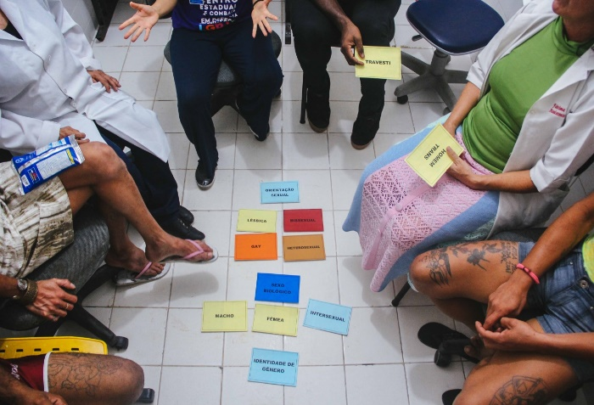

O CECH oferece ainda apoio psicossocial e jurídico à população LGBTI vítima de discriminação e de preconceito, além de fortalecer o movimento LGBTI, a rede de serviços públicos e privados em todos os municípios do Estado.

O programa tem como objetivo o enfrentamento à LGBTfobia e à disseminação da política em todo o Estado de Pernambuco além de:

* Prestar serviço de apoio especializado psicossocial e jurídico em razão de homofobia ou outras demandas LGBT, com o acolhimento, orientação e encaminhamento;
* Realizar ações de promoção e difusão dos serviços oferecidos pelo CECH no âmbito do Estado de Pernambuco;
* Realizar atividades de mobilização, formação e divulgação junto à rede de serviços públicos, população LGBT e sociedade civil em geral nas atividades de formação;
* Mobilizar, formar e divulgar a rede de serviços públicos relacionada à atenção integral de pessoas em situação e vivência de rua para o atendimento às demandas da população LGBT;
* Mobilizar, formar e divulgar a rede de serviços públicos relacionada à atenção integral de pessoas em privação de liberdade para atendimento às demandas da população LGBT;

• Acompanhar contextos específicos, como pessoas em situação/vivência de rua e em privação de liberdade;

• Encaminhar as demandas jurídicas da população LGBTI para a Defensoria Pública e núcleos jurídicos e de direitos humanos.

|  |  |
| --- | --- |
| TOTAL | AÇÕES CECH |
| 1.222 | Casos acompanhados |
| 6.928 | Pessoas alcançadas nas ações formativas |
| 254 | Ações de difusão |
| 80 | Participações em audiências |
| 17.066 | Pessoas alcançadas em ações de difusão |
| 274 | Ações de formação |
| 59 | Municípios envolvidos em ações |

**Ações formativas e rodas de diálogos**

**Escolas da Rede Estadual**

O CECH realizou ações formativas com as/os gestores, professoras/es e rodas de diálogos com as/os estudantes da rede estadual de ensino em alguns municípios do Estado. Através da exibição de curta metragens e a realização de dinâmicas interativas sobre a temática, as pessoas alcançadas puderam compreender um pouco mais sobre os direitos da população LGBTI e debater sobre as situações cotidianas que envolvem o tema.

**Sistema Socioeducativo**

As ações formativas realizadas no sistema socioeducativo tiveram o objetivo de sensibilizar os profissionais de toda a rede, inclusive os adolescentes, para que sejam multiplicadores de práticas e comportamentos que possibilitem um ambiente de trabalho e atendimento ao público pautado em relações de respeito.

**CRAS, CREAS e Conselhos Tutelares**

Na perspectiva de sensibilizar os profissionais da rede de assistência social de diferentes municípios e estreitar os laços do Estado de Pernambuco com estes, como também, articular e fortalecer a rede socioassistencial à população LGBT, o CECH realizou ações formativas em municípios da Região Metropolitana do Recife e algumas cidades do interior sobre a temática da Diversidade Sexual e de gênero e o combate à LGBTfobia. Participaram os gestores municipais da política de Assistência Social, além dos profissionais técnicos, assistentes sociais, psicólogos, dentre outros dos diferentes serviços (CRAS, CREAS e Bolsa Família). Em alguns municípios, também houve a participação de Conselheiros Tutelares.

**Unidades Prisionais**

As ações realizadas no sistema prisional consistem em formações, apuração de denúncias e demandas da população LGBT privada de liberdade, bem como inspeções nas celas. As ações formativas apresentam conteúdo relacionado à temática LGBT, diversidade sexual, identidade de gênero e outras informações normativas. As ações foram realizadas com equipes do psicossocial, agentes penitenciários e gestores das unidades prisionais. A população LGBT privada de liberdade também recebeu formação através de rodas de diálogo.

**Audiências de Inquérito Civil**

As audiências têm o intuito de acompanhar e instruir os inquéritos civis que estão em andamento no Ministério Público. As demandas discutidas nos inquéritos civis são de âmbito individual e coletivo, abordando questões de políticas públicas.

|  |  |
| --- | --- |
| Audiências de Inquérito Civil - Ministério Público – 2018 | |
| Inquérito Civil nº 16004-0/8 | Complexo do Curado |
| Inquérito Civil nº 08018-0/8 | Segurança Pública |
| Inquérito Civil nº 16013-0/8 | Trabalho para população LGBT |
| Inquérito Civil nº 72/2016 | Transfobia no METROREC e Grande Recife |
| Inquérito Civil nº 14014-0/8 | Identidade social para pessoas trans |
| Inquérito Civil nº 12001-0/7 | LGBTfobia em bares e restaurantes de Recife |
| Inquérito Civil nº 16014-0/8 | Alteração do prenome aos 18 anos – art. 56, L. 6.015/73 |
| Inquérito Civil nº 17017-0/7 | LGBTfobia do Jornal Aqui PE |
| Inquérito Civil nº 18007-0/7 | Homofobia na Escola Estadual José Mariano |
| Inquérito Civil nº 11004-0/8 | Assistência Social LGBT |
| Inquérito Civil nº 18009-0/8 | Denúncia homofobia Delegacia |
| Inquérito Civil nº 18019-0/8 | Fluxograma Assistência Social LGBT |

**Impacto Social Sobre o Público-Alvo Beneficiado**

Através das ações realizadas pelo CECH em diversas instituições públicas e privadas no Estado pudemos compreender que as pessoas alcançadas entenderam de forma qualificada os direitos da população LGBT e reconheceram a importância deste debate nestes espaços, como também perceberam a necessidade do acolhimento humanizado às demandas deste público.

### Centro Integrado de Atenção e Prevenção à Violência Contra a Pessoa Idosa – CIAPPI

O Centro Integrado de Atenção e Prevenção à Violência contra a Pessoa Idosa -CIAPPI tem por finalidade realizar a promoção de direitos e enfrentamento à violência da pessoa idosa. O Centro possui serviço especializado no atendimento ao idoso em situação de violência, além de promover o respeito e a cidadania da população idosa em todo território pernambucano, por meio de campanhas, rodas de diálogo, fóruns, seminários, oficinas e formação de profissionais da rede para o acolhimento e atendimento especializado das denúncias.

O CIAPPI é composto por uma equipe multidisciplinar, formada por advogados, assistentes sociais, psicólogas e apoios administrativos que realiza escuta humanizada, apoio, orientação psicossocial e jurídica e articulação com a Rede Integrada de Promoção e Defesa dos Direitos da Pessoa Idosa para encaminhamentos especializados das demandas recebidas.

As denúncias de violações de direitos chegam ao CIAPPI através da rede de proteção à pessoa idosa (Ouvidoria da SJDH, delegacia, Ministério Público) e procura espontânea (próprio idoso, vizinhos, familiares). É considerado órgão de referência de articulação junto a Rede Integrada de Promoção e Defesa dos Direitos da Pessoa idosa.



https://ssl.gstatic.com/ui/v1/icons/mail/images/cleardot.gif

### Ações Realizadas e Resultados Alcançados

- Ações integradas de fiscalização em Instituições de Longa Permanência de Idosos (ILPI). Nestas ações são realizadas em parceria com o PROCON, Ministério Público, delegacia e Superintendência do Idoso

- Atendimentos iniciais de denúncia de violação de direitos humanos contra a pessoa idosa;

- Acompanhamentos e encaminhamentos para a rede de proteção dos casos atendidos;

- Ação de promoção de direitos para população idosa durante eventos de grande circulação de pessoas como Carnaval (pólos do Recife Antigo e Olinda);

- Participação na Ação de Atenção e Assistência a Pessoa Idosa nos municípios de todos os Pólos do Estado;

Campanhas, encontros, palestras e oficinas que abordem os temas de violações e crime contra a pessoa idosa, garantia de direitos, intergeracionalidade, envelhecimento digno, ente outros.

|  |  |
| --- | --- |
| TOTAL | AÇÕES CIAPPI |
| 3.744 | Casos em acompanhamento |
| 156 | Ações formativas |
| 8.013 | Pessoas alcançadas nas ações formativas |
| 43 | Ações integradas de visitas em ILPIs |
| 851 | Idosos de ILPIs atendidos |
| 335 | Visitas Domiciliares |
| 114 | Municípios envolvidos em ações |
| 164 | Visitas Institucionais |

### Políticas Públicas para Promoção de Acesso à Cidadania

### Programa É Meu Direito (PEMD)

O programa é coordenado pela Secretaria de Justiça e Direitos Humanos desde abril de 2017 e está alinhado às atividades e iniciativas da política estadual de promoção da justiça e defesa dos direitos humanos.

Nas ações, foram disponibilizados serviços gratuitos de promoção à cidadania e saúde para a população por meio de parcerias com as prefeituras municipais, conforme a seguir:

* Emissão de segundas vias de certidões de nascimento, casamento e óbito;
* CPF e Registro Geral (RG);
* Vacinação;
* Teste rápido de HIV, sífilis e hepatites B e C;
* Exames clínicos de hanseníase e citologia oncótica;
* Corte de cabelo e SPA de rosto e mãos;
* Orientação e atendimento em casos de violações de direitos humanos;
* Agendamentos de serviços;
* Orientação sobre consumo por profissionais do PROCON.

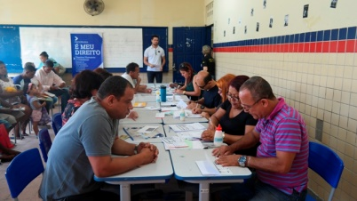

A equipe do programa É Meu Direito realizou em 2018 o DHialogando com o Muncípio. Antes de cada ação, os representantes dos programas foram aos municípios fazer a difusão dos trabalhos desenvolvidos pela Secretaria e alinhar parcerias.

|  |  |  |
| --- | --- | --- |
| **Atividade** | **2017\*** | **2018\*** |
| Ações realizadas | 12 | 28 |
| Atendimentos Realizados | 9.440 | 27.739 |
| Municípios atendidos: | Recife (diversos bairros), São Vicente Férrer, Carpina, Amaraji. | Recife (diversos bairros), Paulista, Bezerros, Lagoa do Carro, Palmares, Abreu e Lima, Ferreiros, Aliança, Nazaré da Nata, Chã de Alegria, Amaraji, Goiana, Passira, São Vicente Férrer, São Cruz do Capibaribe, Barra de Guabiraba, Guadalupe, Tejucupapo, Vicência |

### *Dados de Janeiro a Outubro

### Balcão de Direitos

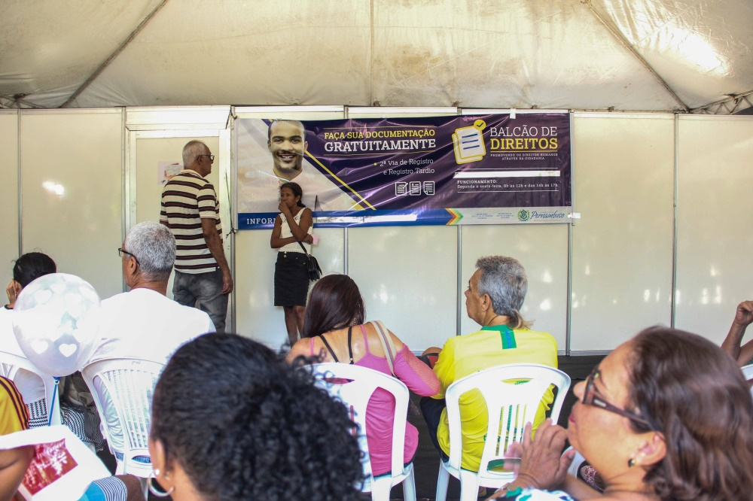

Iniciativa da Secretaria de Justiça e Direitos Humanos, foram realizadas as seguintes ações no âmbito do Balcão de Direitos:

|  |  |  |
| --- | --- | --- |
| **INFORMAÇÃO** | ***2017*** | ***2018\**** |
| 2ª via Registro de Nascimento (sede) | 3.425 | 4.222 |
| 2ª via Registro de Nascimento (itinerante) | 9.374 | *12.902* |
| 2ª Via de Registro de Casamento (sede) | 672 | *684* |
| 2ª Via de Registro de Casamento (itinerante) | 1.342 | *2.389* |
| 2ª Via de Certidão de Óbito (sede) | 52 | 22 |
| 2ª Via de Certidão de Óbito (itinerante) | 53 | 108 |
| 2ª Via Carteira de Identidade (sede) | 2.711 | 3.620 |
| Registro Tardio - Processos Iniciados (sede) | 109 | 52 |
| Registro Tardio - Processos Concluídos (sede) | 38 | 25 |
| Fotografias para documentos (itinerante) | 1.624 | 2.9222 |

### *Dados até Outubro/18

### Políticas Públicas Estaduais de Proteção à Pessoa

### Núcleo de Atendimento Provisório (NAP)

Totalmente custeado com recursos estaduais, o Núcleo de Atendimento Provisório (NAP) tem como função acolher a pessoa ameaçada de forma provisória, possibilitando sua retirada imediata da situação de risco e permitindo que se realize uma triagem para seu direcionamento a um dos três programas de proteção da defesa de direitos humanos: Programa de Proteção a Crianças e Adolescentes Ameaçados de Morte (PPCAAM), Programa de Proteção a Vitima e Testemunha (PROVITA) e Programa Estadual de Proteção aos Defensores de Direitos Humanos (PEPDDH).

De janeiro a outubro de 2018, 88 pessoas ameaçadas foram protegidas e realizadas 420 visitas de monitoramento e acompanhamento de casos. O programa também promoveu capacitação da equipe técnica e oficinas de divulgação e consolidação da Rede Estadual dos Operadores do Sistema Estadual de Proteção à Pessoa com a finalidade de aprimorar os procedimentos de segurança, a metodologia de atendimento, promover os estudos de casos, a troca de informações e encaminhamentos conjuntos.

Já em 2017, o NAP garantiu a inclusão de 105 pessoas ameaçadas e realizou 549 visitas de monitoramento e acompanhamento dos casos.

**Programa de Proteção à Criança e ao Adolescente Ameaçado de Morte (PPCAAM)**

Lançado em 2007, o Programa de Proteção às Crianças e aos Adolescentes Ameaçados de Morte (PPCAAM) integra o Sistema Estadual de Proteção à Pessoa (SEPP). As vítimas são retiradas do local de ameaça e inseridas, preferencialmente com seus familiares, em uma comunidade segura. Uma vez integradas ao PPCAAM, as pessoas são acompanhadas por profissionais visando a garantir sua inserção social integral e segura. De 2016 até outubro de 2018 o PPCAAM/PE protegeu 207 crianças, adolescentes, jovens e seus familiares em situação de ameaça de morte, desse total, 82 foi em 2018 (35 crianças, adolescentes e jovens protegidos e 47 familiares). Esses registros de atendimento contribuíram com a redução dos números de CVLIs no Estado de Pernambuco e possibilitando um recomeço de vida, afastado das situações de risco. Em 2018 também foram realizadas 120 entrevistas de avaliação, 180 viagens de monitoramento técnico de casos e 450 capacitações de profissionais.

**Dados de Protegidos em 2017**

Solicitações de Inclusão de casos: 95 (aumento de 30% em relação a 2016)  
Atendimentos de Triagem Realizados/Agendados: 115  
Casos Incluídos: 32 crianças e adolescentes ameaçados (aumento de 15% em relação a 2016)  
Pessoas Protegidas: 55, sendo 32 crianças e adolescentes e 23 familiares  
Visitas de Monitoramento/Acompanhamento: 145

Entre os eventos de 2017, destacam-se os encontros de capacitação em eventos e seminários com conselheiros tutelares, com a presença de representantes do Judiciário, Ministério Público e secretarias municipal e estadual da área de Assistência Social; em eventos organizados pelos conselhos tutelares do Estado, em especial, a reunião de Conselhos Tutelares da Região Metropolitana do Recife e encontros de Conselheiros do Agreste.

**Programa de Proteção às Vítimas e Testemunhas Ameaçadas (PROVITA)**

O PROVITA presta apoio social, médico, psicológico e jurídico a colaboradores, testemunhas, vítimas e seus familiares em processos criminais e, em casos extremos, a proteção especial a pessoas, visando à garantia de sua integridade física e psicológica.

A formalização do Convênio 002/2017 e do Termo de Colaboração nº 005/2017, com o escopo de fortalecer a manutenção do PROVITA/PE no ano de 2018, permitiu com que de janeiro a outubro de 2018 fosse oferecido a 46 pessoas o acompanhamento (sendo 16 vítimas e 30 familiares), com 464 atendimentos. Inclui-se a saída do local de ameaça, a garantia do testemunho seguro, o recebimento de recurso financeiro mensal para a manutenção das necessidades básicas e a atuação com foco na reinserção social.

**Indicadores de Janeiro a outubro de 2018**

|  |  |
| --- | --- |
| Indicadores | Meta executada |
| Nº de atendimentos de Triagem | 20 |
| Nº de testemunhas/vítima incluídos | 08 |
| Nº de familiares incluídos | 15 |
| Nº de testemunhas/vítima desligados | 05 |
| Nº de familiares desligados | 10 |
| Nº de testemunhas/vítimas protegidas | 16 |
| Nº de familiares protegidos* | 30 |
| Nº total de pessoas protegidas | 46 |
| Nº de encaminhamentos à Rede | 101 |
| Meta anual alcançada | 46 |
| Nº de ligações telefônicas recebidas pelo plantão | 335 |
| Número de atendimentos realizados | 464 |
| Número de sessões judiciárias/administrativas com participação da testemunha | 04 |
| Nº de pessoas no PROVITA há mais de 2 anos | 09 |

Em 2017, a execução do PROVITA/PE registrou 38 pessoas acompanhadas e 425 atendimentos. Entre os procedimentos estão saída do local de ameaça, garantia do testemunho seguro, recebimento de recurso financeiro mensal para a manutenção das necessidades básicas e a atuação com foco na reinserção social.

A apresentação das vítimas e testemunhas acolhidas no PROVITA em juízo ou em sede de inquérito é a atividade prioritária do Programa, visto ser este o escopo maior, que é a realização da prova jurídica e a contribuição para o fim da impunidade. Durante a presente execução, o PROVITA recebeu intimações para participação de vítimas/testemunhas em 09 audiências/procedimento inquisitorial, sendo atendidos todos os mandados de intimação.

### Programa Estadual de Proteção a Defensores de Direitos Humanos (PEPDDH)

Visando a garantir a proteção e a atuação de lideranças que atuam na área de defesa de Direitos Humanos, o Programa Estadual de Proteção aos Defensores de Direitos Humanos Ameaçados – PEPDDH integra o Sistema Estadual de Proteção a Pessoas da Secretaria Executiva de Direitos Humanos da SJDH. O Programa possui um Conselho Deliberativo com membros do Governo do Estado, Judiciário, Ministério Público e da sociedade civil. Dentro do contexto das suas atividades e ações, o Programa protege as pessoas ameaçadas de morte em função da militância pela defesa dos direitos humanos.

Essa proteção é dada no local de atuação da pessoa ameaçada e pode ser estendida a familiares, grupos e comunidade, atuando também na perspectiva de fortalecer a atividade de defesa dos direitos humanos das pessoas protegidas, dando visibilidade às suas pautas e incidindo nas causas geradoras das ameaças, contribuindo diretamente na diminuição dos CVLIs de Pernambuco.

Atualmente o PEPDDH-PE protege 37 pessoas e está analisando pedido de proteção de quatro casos. Os casos de proteção refletem a realidade de 15 grupos, são eles: 5 etnias indígenas, 3 comunidades quilombolas e sete grupos do campo. As lideranças protegidas, representadas por 13 mulheres e 24 homens, lutam pelos direitos de cerca 25 mil pessoas em todo o Estado. Em maio de 2018, houve a participação da SJDH na Assembleia Xukuru, a qual é uma importante ação de aproximação da pauta de militância do Povo Xukuru, acompanhados pelo PEPDDH, por meio da proteção realizada ao Cacique Marcos Xukuru.

|  |  |
| --- | --- |
| Nº de Ações - PEPDDH | |
| Pleiteante a ingresso ao PEPDDH | 09 |
| Medidas protetivas emergenciais | 02 |
| Acompanhamentos de casos desejosos ao Programa | 36 |
| Apresentação de casos desejosos ao Programa | 09 |
| Acompanhados pelo CONDEL | 09 |
| Ações de apoio ao defensor de direito humano protegido | 12 |
| Instalação de equipamentos de segurança | 94 |
| Acompanhamentos às demandas jurídicas, sociais e saúde mental | 438 |
| Visitas em campo | 114 |
| Articulações institucionais | 811 |
| Reuniões do CONDEL | 12 |

### Gráficos referentes às ações e resultados alcançados em 2018

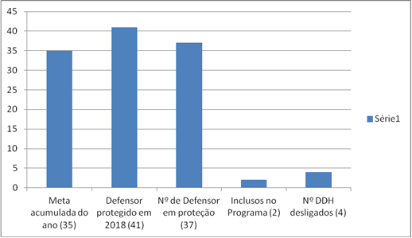

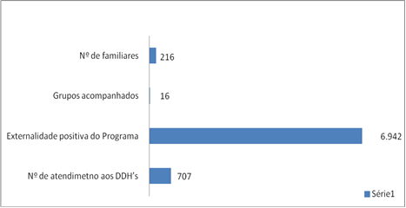

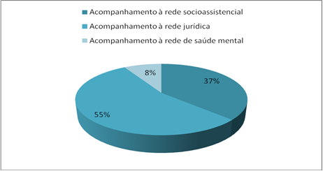

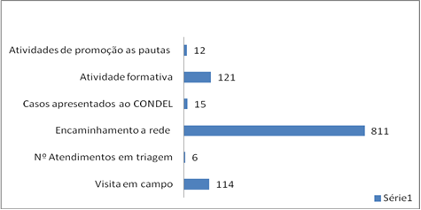

No ano de 2017 protegeu a 40 pessoas, 25 casos e 17 grupos em 18 cidades do território pernambucano: Recife, Cabo de Santo Agostinho, Jaboatão dos Guararapes, Moreno, Ipojuca (Capital e RMR); (Zona da Mata); Sanharó, Caruaru, Pesqueira, Itaíba, Garanhuns, Águas Belas, São Caetano (Agreste); Petrolândia, Itacuruba e Iguaraci (Sertão).

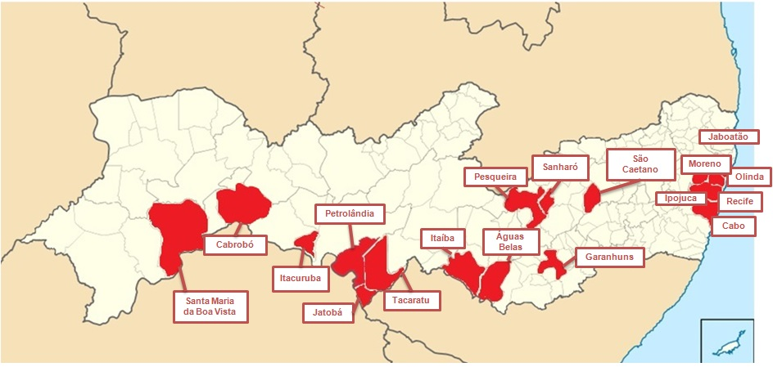

O programa realizou 10 reuniões deliberativas do CONDEL-PEPDDH/PE para acompanhamento dos casos e da Política de Proteção aos Defensores dos Direitos Humanos no estado de Pernambuco. Dentre as ações de promoção e fortalecimento dos sujeitos protegidos e de suas pautas de militância, o programa promoveu oficina para fortalecimento de Defensores de Direitos Humanos pertencentes a uma comunidade do Cabo de Santo Agostinho, promoção de seminário de Combate ao Racismo, Caravana de Sensibilização dos Batalhões da Polícia Militar de Pernambuco (PM/PE), contribuição efetiva na elaboração do Plano Operacional Padrão Indígena da PM/PE. Também acompanhou DDH’s protegidos em ações de promoção e visibilidade de suas pautas, com participação em reuniões de associações de moradores dos casos acompanhados, Assembléia Xukurú, Seminário na UFPE sobre a pauta SUPAE, festividade indígena Pankararu (corrida do Umbu) e participação no Fórum Internacional de La Tierra.

**Em 2017 foram feitos pelo PEPDDH/PE 660 atendimentos e 85 visitas ao local de atuação do/a defensor/a de direitos humanos na proteção. Foram acompanhados 40 DDH’s ameaçados de morte, sendo destes, 13 mulheres e 27 homens, 25 casos e 17 grupos. O número de externalidades, ou seja, alcance indireto das ações do Programa é de 6.225 pessoas, contribuindo para diminuir os números de CVLIs no estado. Em Pernambuco, durante 12 anos de programa, nenhum/a defensor/a protegido/a foi assassinado/a (100% de eficácia). No Brasil, no ano de 2017 mais de 62 defensores e defensoras de direitos humanos foram assassinados, em sua maioria com atuação na defesa da terra e do meio ambiente. O CVLI está vinculado ao enfraquecimento de Polícias Públicas. O PEPDDH, ao acompanhar o/a DDH, fortalece e articula tais políticas, o que previne violência, como as que originam o CVLI. Ao todo, o PEPDDH, no ano de 2017 acompanhou 7.013 famílias, em 18 municípios.**

**Outro dado importante se refere às pautas de militância das pessoas protegidas, são, em sua maioria, integrantes de comunidades e grupos que militam pelos direitos dos povos e comunidades tradicionais (indígenas e quilombolas). Assim como da população LGBT, que promove o combate à corrupção, milita pelo direito à habitação, realiza o enfrentamento à violência no campo, assim como a crimes de tortura e pelo acesso à terra e direito à cidade.**

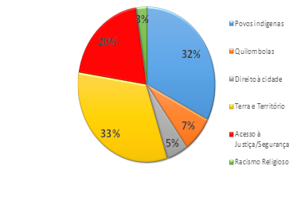

**As mais recorrentes violências sofridas pelos defensores e defensoras em proteção são: ameaça de morte, violência psicológica, agressão física, difamação, desqualificação da atividade de defensor, falsa acusação, danos ao patrimônio pessoal e criminalização.**

**Em 2017 foram encaminhados ao PEPDDH-PE 25 pedidos de inclusão na rede de proteção do programa, 18 foram deferidos como caso para a proteção e 07 foram indeferidos e encaminhados à rede socioassistencial, jurídica e de segurança.**

**Dos 40 casos incluídos, 05 receberam proteção de escolta integral devido ao alto índice de vulnerabilidade e risco. Rondas policiais nas comunidades que são locais de atuação e residência dos/as defensores/as dos direitos humanos, assim como, escoltas pontuais, para acompanhamento das pessoas protegidas e equipe em atividades pontuais, como audiências judiciais, obrigações civis, a exemplo, têm sido frequentemente realizadas pela Polícia Militar.**

**Por fim, o programa viabiliza ainda, supervisão técnica continuada, objetivando dar suporte e contribuir com qualificação dos profissionais que compõem a equipe.**

**SECRETARIA EXECUTIVA DE SEGMENTOS SOCIAIS – SESES**

A SESES tem como missão promover, coordenar, acompanhar e fortalecer as políticas públicas afirmativas de forma integrada no Estado, visando à prevenção e enfrentamento de todas as formas de preconceito, discriminação e violação dos direitos, em busca do desenvolvimento social com equidade e humanização, na garantia dos direitos dos segmentos sociais.

A SESES passou a compor a Secretaria de Justiça e Direitos Humanos (SJDH), em novembro de 2017.

|  |
| --- |
| * A SESES atua diretamente com os segmentos sociais fortalecendo o conjunto de políticas públicas oferecidas pelo estado e município para ações integradas com foco nos serviços e programas destinados à população LGBT, população negra, povos tradicionais e pessoas idosas. * A SESES contempla formações e sensibilizações de promoção às mulheres negras, idosa, trans (transexual e travesti), bissexuais e lésbicas, fortalecendo as transversalidades destas políticas. * Quando falamos em segmentos sociais, temos sempre a preocupação de orientações básicas de saúde e qualidade de vida com o fortalecimento dos centros de referência e distribuição de materiais informativos, além de preservativos e lubrificantes. * As políticas de segmentos sociais atuam principalmente nas redes municipais e estaduais, qualificando o servidor e serviços públicos para lidar com as diferentes populações de maneira adequada e inclusiva. Oficinas, palestras, capacitações, dicas de convivência são algumas das atividades oferecidas com diferentes temáticas para contemplar as comunidades de maneira mais direcionada à realidade vivenciada. * Nos casos de mediação de conflitos que atinjam ou envolvam diretamente a população LGBT, população Idosa e população negra/ povos tradicionais, a SESES é acionada para, quando necessário, apoiar e participar destes diálogos, encaminhando a população para estruturas de apoio e serviços disponíveis a cada caso. |

**Ações para Pessoas Idosas**

**Superintendência Estadual de Defesa a Promoção dos Direitos da Pessoa Idosa – Projeto Humanidade**

A Superintendência Estadual de Defesa a Promoção dos Direitos da Pessoa Idosa (SUPI), órgão da Secretaria de Justiça e Direitos Humanos, tem como o objetivo coordenar e implementar as políticas nacional e estadual da Pessoa Idosa, visando a valorização, promoção e defesa dos direitos no âmbito do Estado. Com o propósito de fortalecer e efetivar esta política, foi assinado o Compromisso Nacional para o Envelhecimento Ativo o qual baliza as ações da Superintendência, como também a ampliação do Projeto HumanIdade que tem por alcance todo o estado, ampliando também suas ações, articulando as políticas setoriais de promoção e defesa dos direitos das Pessoas Idosas nos municípios com a finalidade de prestarem a atenção e assistência as pessoas idosas, preferencialmente as residentes em Instituições de Longa Permanência para Idosos– ILPIs, privadas sem finalidade lucrativa e públicas.

Ao longo deste período foram realizadas atividades voltadas ao público idoso e aos profissionais de 72 ILPIs, acompanhadas sistematicamente pelo Projeto Humanidade, sendo realizadas 220 visitas com ações de sensibilização visando à promoção do atendimento humanizado e a compreensão do envelhecimento por meio de atividades coletivas, uma vez que parte considerável das pessoas idosas ainda está sujeita à violência física, psicológica, patrimonial ou moral. Foram realizadas 68 visitas técnicas para atualização do diagnóstico/perfil das ILPIs privadas sem fins lucrativos e públicas do Estado.

O Projeto HumanIdade desenvolveu articulação com a rede de equipamentos socioassistencial e de saúde com o objetivo de ampliar a cobertura e fortalecer a ação integrada e conjunta em atenção à assistência e saúde da pessoa idosa. Os principais equipamentos envolvidos foram: Centros de Referência Especializada de Assistência Social – CREAS, Centros de Referência de Assistência Social – CRAS e secretarias municipais de saúde e de assistência social.

Em 2018, foram realizadas, 76 visitas de apoio jurídico com o objetivo de fomentar a regulamentação das Instituições por meio de apoio à coordenação das ILPIs, prestando orientações técnicas e disponibilizando modelos de documentos essenciais para o seu regulamento, conforme relação abaixo:

* Apostila de Certificado de Entidade Beneficente de Assistência Social (CEBAS);
* Estatuto do Idoso;
* Contrato de Prestação de Serviço;
* Contrato de Prestação de voluntários;
* Modelo de Estatuto;
* Modelo de Regimento Interno;
* Modelo de livro de visitas;
* Ações em destaque:
* IV Seminário Sobre as Concepções de Saúde Da Mulher Idosa
* O referido evento teve por objetivo elucidar a importância de qualificar as informações acerca da área de saúde mental esclarecendo as diferenças entre o transtorno mental e as demências associadas ao envelhecimento.
* O Público alvo do Seminário foi composto por representações das coordenações, cuidadores e/ou equipe técnica das Instituições de Longa Permanência para Idosos - ILPI’s acompanhadas pelo Projeto Humanidade, Grupos de Idosos da Região Metropolitana do Recife, Conselho Estadual dos Direitos da Pessoa Idosa e Órgãos Públicos do Estado, visando o esclarecimento e empoderamento deste público acerca da temática proposta.
* A atividade realizada teve como objetivo orientar a equipe técnica das Instituições de Longa Permanência para Idosos - ILPI’s acompanhadas pelo Projeto Humanidade, sobre os possíveis riscos existentes enfrentados no cotidiano das Instituições, bem como prestar orientações técnicas para formalização de documentações essenciais referente à regulamentação das ILPIs.
* I Encontro de Formação Integrada na Atenção e Assistência à Pessoa Idosa.
* Com base nos eixos do Compromisso Nacional para o envelhecimento Ativo, quais sejam: I - Emancipação e Protagonismo; II - Promoção e Defesa de Direitos; e III - Informação e Formação, definidos por meio do Decreto Nº 8.114/2013 que estabelece o Compromisso Nacional para o envelhecimento Ativo e Institui Comissão Interministerial para monitorar e avaliar ações em seu âmbito e promover a articulação de órgãos e entidades públicos envolvidos em sua implementação, nos meses de abril e maio de 2018, a Secretaria de Justiça e Direitos Humanos, e sua Executiva de Segmentos Sociais – SESES, através da Superintendência de Defesa e Promoção dos Direitos da Pessoa Idosa, por meio do Projeto HumanIdade e, de sua Executiva de Direitos Humanos por meio do Centro Integrado de Atenção e Prevenção à Violência Contra a Pessoa Idosa - CIAPPI, juntamente com a Secretaria Estadual de Saúde por meio da Gerência de Saúde do Homem e da Pessoa Idosa e da Secretaria de Desenvolvimento Social, Criança e Juventude por meio de sua Executiva de Assistência Social, com apoio do Conselho Estadual dos Direitos da Pessoa Idosa – CEDPI, Ministério Público de Pernambuco e prefeituras municipais que sediaram os encontros, realizaram o I Encontro de Formação Integrada na Atenção e Assistência à Pessoa Idosa. Este Encontro teve como objetivo, promover capacitação, formação e educação continuada dos profissionais, ofertando um espaço de troca de conhecimento acerca do envelhecimento com foco na articulação e fortalecimento das políticas públicas e setoriais que integram a rede de prevenção, proteção e defesa de direitos da pessoa idosa. Desta forma, foram contempladas as 12 Regiões de Desenvolvimento do Estado, onde estiveram presentes 131 municípios representados 1257 participantes, entre profissionais da Assistência, Direitos Humanos, Educação, Saúde, além de dirigentes de ILPI’ da localidade, dentre outros.

|  |  |  |  |
| --- | --- | --- | --- |
| Polo | Mês da atividade | Regiões Cobertas | Participantes |
| Escada | Abril | Zona da Mata Sul | 137 |
| Surubim | Abril | Agreste Setentrional | 72 |
| Timbaúba | Abril | Zona da Mata Norte | 125 |
| Paulista | Abril | Região Metropolitana | 151 |
| Araripina | Maio | Sertão do Araripe e Sertão do São Francisco | 107 |
| Salgueiro | Maio | Sertão Central e Sertão de Itaparica | 95 |
| Serra Talhada | Maio | Sertão do Moxotó e Sertão do Pajeú | 154 |
| Lajedo | Maio | Agreste Meridional | 266 |
| Caruaru | Maio | Agreste Central | 150 |
| Total de participantes | | | **1.257** |

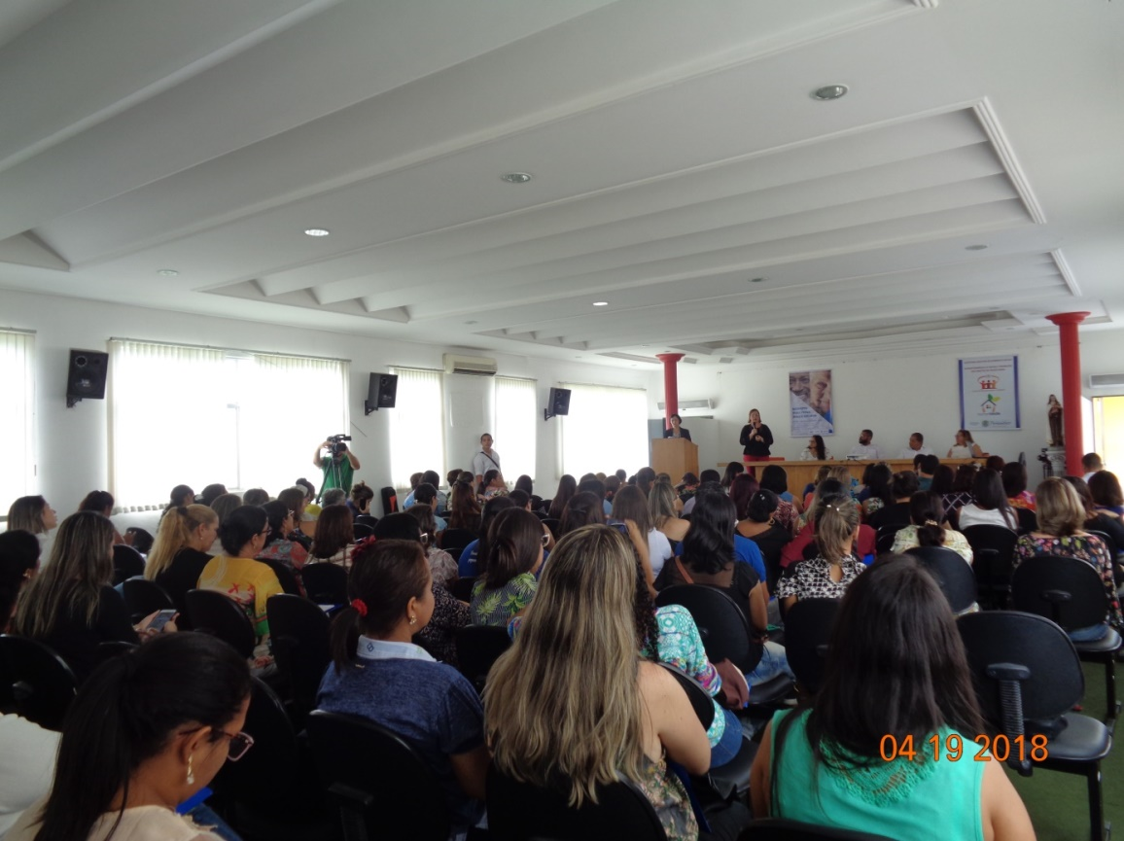

[**Políticas Públicas de combate ao Preconceito Racial**](http://www.sjdh.pe.gov.br/node/1365)

Com foco no fortalecimento das políticas públicas de combate ao preconceito e à discriminação racial no âmbito estadual, foi publicado o Decreto nº 45.763, de 21 de março de 2018, que institui o Programa de Combate ao Racismo Institucional – PCRI, e tem como objetivo contribuir para erradicação das iniquidades raciais, colaborando na formulação, implementação, avaliação e monitoramento de políticas efetivamente equitativas dentro das diversas regiões.

Dentre outras atividades, o programa pretende atuar para mudanças de comportamentos, atitudes e práticas institucionais que determinam o atendimento discriminatório das pessoas, resultantes de preconceito inconsciente, ignorância, falta de atenção ou estereótipos racistas.

**Linhas de Ação**

* Sensibilização;
* Formação e capacitação para todos os gestores e servidores públicos do Estado de Pernambuco;
* Sensibilizar dirigentes e gestores públicos do Estado quanto à existência de práticas institucionalizadas de racismo;
* Formação de equipes técnicas capacitadas para identificação e abordagem do Racismo Institucional nas Secretarias e Autarquias do Poder Público Estadual;

Com o tema “Pernambuco na Década dos Afrodescendentes: Reconhecimento, Justiça e Desenvolvimento” foi realizada em março de 2018 a IV Conferência Estadual de Promoção da Igualdade Racial (Conepir-PE). O objetivo foi estabelecer diretrizes e avaliar a implementação de políticas públicas, ações, programas relacionados à política de promoção da igualdade racial, além de instituir o diálogo entre sociedade civil e gestão.

Na Conepir - PE foram eleitos 45 delegados, sendo 32 representantes da sociedade civil, quatro do Governo Estadual e nove dos governos municipais. Também foram escolhidas as demandas mais votadas pelos representantes Quilombolas, Indígenas, Povos e Comunidades Tradicionais, Comitê de Mulheres Negras e Regional Agreste para serem levadas à Assembleia Nacional no mês de maio de 2018, em Brasília.

[**Sistema de Atendimento Unificado Para o Público LGBT**](http://www.sjdh.pe.gov.br/node/1327)

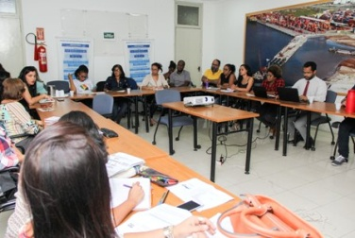Visando fortalecer a rede de atendimento à população LGBT em Pernambuco, foram promovidas pela Secretaria de Justiça e Direitos Humanos (SJDH) reuniões com órgãos governamentais com o objetivo de criar um fluxograma de atendimento unificado para todo o estado. Na pauta foram tratados a política LGBT e o atendimento prestado na esfera municipal, estadual, federal e em órgãos não governamentais.

[**Diálogos com o segmento LGBT**](http://www.sjdh.pe.gov.br/node/1342)

Foi realizado no município de Ibimirim, localizado no Sertão do Moxotó, um encontro com lideranças e militantes LGBTs de 13 municípios pernambucanos. O evento teve como objetivo construir um cronograma de ações para interiorização da política LGBT e aproximar o público-alvo do Centro Estadual de Combate a Homofobia (CECH) e da Coordenadoria LGBT.

|  |
| --- |
| AÇÕES REALIZADAS |
| Apresentação do fluxograma de serviços de Saúde, educação, justiça e direitos humanos, micro e pequena empresa ofertados à população LGBT; |
| Apresentação dos equipamentos do Estado que podem atender às demandas do público LGBT; |
| Definidos encaminhamentos visando à busca pela garantia da interiorização da política: criação de núcleos LGBT nos municípios, a realização de encontros regionais para fortalecimento dos movimentos, a criação de novos conselhos municipais, além da capacitação de profissionais de saúde e educação; |
| Apresentação do cronograma de atividades previstas para o interior do estado no primeiro semestre de 2018; |
| PARTICIPANTES DO EVENTO |
| Lideranças e militantes dos municípios de Ibimirim, Cedro, Cumaru, Nazaré da Mata, Palmares, Vitória de Santo Antão, Belém de São Francisco, Pombos, Moreno, Jaboatão dos Guararapes, São Benedito do Sul, Catende e Tabira. |

**Outras ações realizadas em 2018**

|  |  |  |
| --- | --- | --- |
| Ações | Atividades estratégicas | Observações |
| Interiorização da Política LGBT de Pernambuco | Visitas realizadas nos Municípios de: Ibimirim, Nazaré, Belém de São Francisco, Caruaru e Timbaúba. | Mobilização e articulação com as parcerias municipais |
| Visibilidade Trans | Redistribuição da campanha respeite minha identidade de gênero | Municípios visitados: Goaina e Caruaru |
| Visibilidade Trans | Atuação na penitenciaria agro industrial São João e complexo do curado/PJALB | Palestra sobre diversidade sexual e entrega de kits |
| Visibilidade Trans | Amostra de documentários sobre população trans Camaragibe | Apresentação dos Mecanismos de atuação LGBT do estado e municípios, apresentação de documentário; Porque o Brasil é o país que mais mata travestis e transexuais. Apresentação do Tripé da Cidadania |
| Calendário de combate a LGBTfobia (10 dias de ativismo LGBT) | Potencializar e sensibilizar a ouvidorias de Secretaria de Justiça e Direitos Humanos para acolher denúncias da população LGBT; | Formação dos Gestores com a temática; Identidade de Gênero e Orientação Sexual, no Serviço Público |
| Calendário de combate a LGBTfobia (10 dias de ativismo LGBT) | Campanha audiovisual de combate a LGBT fobia | Retirada de fotos com o movimento social e representantes governamentais. |
| Calendário de combate a LGBTfobia (10 dias de ativismo LGBT) | Dialoga LGBT nas escolas – ensino médio | Oficinas e rodas de dialogos nas Escolas sobre identidade de genero e orientação sexual |
| Calendário de combate a LGBTfobia (10 dias de ativismo LGBT) | Lançamento do plano estadual dos direitos da população LGBT | Cerimonia de lançamento do Plano realizado na secretaria de justiça e Direitos Humanos, com representações executivas, legislativas e sociedade Civil. Apresentação Cultural. |
| Calendário de combate a LGBTfobia (10 dias de ativismo LGBT) | Seminário de assistência social e saúde da população LGBT – sertão e agreste | Articular com as secretarias e parceiros envolvidos |
| I Seminário sobre as Concepções de Saúde Do Gays e homens que fazem sexo com homens | Definição da temática, palestrantes, material, mobilização do local e participante. | Articulação com a Secretaria Estadual de Saúde |

**SECRETARIA EXECUTIVA DE RESSOCIALIZAÇÃO – SERES**

**Secretário Executivo: Cícero Márcio**

A SERES tem como missão custodiar as pessoas privadas de liberdade garantindo sua integridade física e psicológica, promovendo condições para sua reinserção à sociedade.

**Investimentos no Sistema Prisional**

Foram Gastos no Sistema Prisional, no período de 2015 a 2018, R$1.136.630.759,00.

*Dados até outubro/18

*Dados até outubro/18

**Fundo Penitenciário Nacional – FUNPEN**

No período de 2016 a 2018, o Estado de Pernambuco recebeu recursos no valor de R$73.301.128,76, provenientes do Ministério da Justiça/ Departamento Penitenciário Nacional – DEPEN – por meio do Fundo Penitenciário Nacional – FUNPEN – (na modalidade “fundo a fundo”), sendo R$23.279.958,13 para investimentos em equipagem e custeio.

Do total de recursos recebidos para o exercício 2016/2017, R$ 12.840.000,00 refere-se às ações de “Aprimoramento da infraestrutura e modernização do sistema penal” (investimento e custeio).

|  |  |
| --- | --- |
| **PLANO FUNPEN 2016/2017** | |
| Aprimoramento da Infraestrutura e Modernização do Sistema Penal  (Investimento e Custeio) | Monitoração Eletrônica de pessoas |
| Scanner Corporal |
| Armamento (Carabina e Pistola .40) |
| Aquisição de notebooks para modernização do Sistema Penitenciário |
| Aquisição de coletes balísticos |
| Aquisição de escudos balísticos |
| Aquisição de gerador para Unidades Prisionais |

 Quanto aos recursos recebidos para o exercício 2017/2018, o montante de R$ 10.439.958,13 refere-se a ações de “Modernização” (recursos para custeio).

|  |  |
| --- | --- |
| **PLANO FUNPEN 2017/2018** | |
| Modernização  (Custeio) | Aquisição de munição menos letal |
| Armazenagem digital pelo prazo de 02 (dois) anos |
| Aquisição de fardamento para os Agentes Penitenciários |
| Aquisição de colchões (2.500 unidades) |
| Manutenção de 16 (dezesseis) geradores das Unidades Prisionais |
| Reforma da Penitenciária Barreto Campelo |

Em 2018, há uma estimativa de repasse no valor de R$3.080.266,87 para “Investimentos em modernização, aprimoramento e aparelhamento do Sistema Prisional”.

|  |  |
| --- | --- |
| **PLANO FUNPEN 2018** | |
| Investimentos  (Modernização, Aprimoramento e Aparelhamento) | Aquisição de Câmara Fria |
| Aquisição de Armamento (Espingardas) |
| Aquisição de Equipamentos de Cozinha |
| Aquisição de Equipamentos de Padaria |
| Aquisição de Equipamentos para Equipagem da URSA II |
| Reforma da Cadeia Pública de Belém de São Francisco |
| Reforma da Cadeia Pública de Carpina |
| Reforma da Cadeia Pública de Cabrobó |
| Reforma da Cadeia Pública de Gravatá |
| Reforma da Cadeia Pública de Floresta |
| Refoma da Cadeia Pública de Itambé |
| Reforma da Cadeia Pública de Lagoa do Carro |

Ações e Melhorias na Segurança

Em 09 de março de 2015, foi instituído pelo Secretário Pedro Eurico o Comitê do Sistema Prisional para discutir e promover ações que viabilizem uma melhora efetiva do Sistema Prisional no Estado de Pernambuco. Sendo ele composto por representantes de diversos órgãos considerados estratégicos para a discussão de temática específica, no âmbito de suas atribuições.

*Dados até novembro/18

Jurídico Penal

Ocorreram mutirões jurídicos nas unidades do COTEL, CPFR, CPFAL, PJPS, HCTP, PDAD, PAISJ, PABA, PIG, PPBC e nas Unidades do Complexo Prisional do Curado. Foram registrados 16.300 atendimentos entre pastas analisadas, atestados de pena, pedidos de progressão de regime, livramento condicional, remições de pena, pedidos de transferência, ofícios expedidos ao judiciário e atualizações no Sistema de Informações Carcerárias (SIC).

Também foram realizadas transferências e renovações de 46 presos para o Sistema Penitenciário Federal, com articulações diretas junto aos juízes competentes e ao DEPEN.

Em 04 de abril de 2016, o Governador Paulo Câmara instituiu o Código Penitenciário do Estado/PE, através da Lei Nº 15.755 com a colaboração permanente da SERES na Comissão de elaboração.

Houve melhorias na administração prisional através de participação ativa na Junta Multiprofissional da Superintendência de Capacitação e Ressocialização (SCR), com a remessa de Pareceres e Laudos Médicos da Junta ao poder. Bem como a centralização de Laudos e Pareceres da Junta Multiprofissional para fins de prisão domiciliar e indulto humanitário, priorizando e beneficiando 96 mulheres grávidas e mães.

Apreensão de Armas

A partir da reestruturação das ações de inteligência, foram intensificadas ações de revistas e apreensões. Entre 2015 e 2018 ocorreram 10.284 apreensões de armas no Sistema Prisional.

*Armas brancas industrializadas.

**Armas brancas manufaturadas pelos detentos utilizando-se de metais de vários tipos.

***Dados registrados até novembro/18.

**Implantação do Videomonitoramento nas Unidades Prisionais - CFTV**

As imagens das câmeras são utilizadas como medida preventiva e ostensiva para violações, tanto pelos reeducandos, quanto pelos agentes públicos. Em 2015, foi iniciada a implantação do projeto nas unidades prisionais, sendo a primeira etapa no Complexo do Curado. O Centro de Comando e Controle da SERES (CCCS), atualmente, monitora através do sistema de CFTV em tempo real (24 horas), o Complexo Prisional do Curado (CPC). Há em funcionamento 20 câmeras no PAMFA, 20 no PFDB, e 28 no PJALLB.

A SERES/SJDH pretende levar o videomonitoramento para novas unidades, ampliando a parte lógica e elétrica do sistema, com a instalação de mais 146 câmeras, distribuídas nos presídios de Igarassu, Barreto Campelo, COTEL, Colônia Penal Feminina de Abreu e Lima - CPFAL e a Colônia Penal Feminina do Recife - CPFR, além da criação de mais 13 postos de monitoramento 24 horas. O resultado esperado é um maior controle do Estado dentro das unidades prisionais.

**Monitoramento eletrônico com Tornozeleiras Eletrônicas**

Desde 2011, Pernambuco vem investindo no monitoramento através de tornozeleiras eletrônicas para ajudar no controle dos reeducandos. Trata-se de contratação de serviço de monitoramento eletrônico (tornozeleira eletrônica, pessoal, sistema e equipamentos) para o monitoramento, em todo o estado, de sentenciados do regime semiaberto nas saídas autorizadas pelo Poder Judiciário, pessoas submetidas a medidas cautelares e agressores de violência doméstica.

O ano de 2018 já superou os demais em pleno mês de outubro, registrando um aumento de 58% na utilização das tornozeleiras eletrônicas, em relação a 2015. Dados positivos, pois a política de desencarceramento através do monitoramento eletrônico vem dando certo em nosso estado. Abaixo se pode observar a evolução do número de utilização de tornozeleiras por presos monitorados pelo Centro de Monitoramento Eletrônico de Reeducandos (CEMER), no período de 2015 a 2018.

*Dados registrados até novembro/18.

** Há uma adesão de ata de registro de preços de 4000 tornozeleiras/mês, que varia conforme demanda.

**Aquisição de novos equipamentos**

Por meio do Plano de Aplicação dos Recursos para Aparelhamento, com repasses financeiros do Fundo Penitenciário Nacional – FUNPEN – a Secretaria Executiva de Ressocialização (SERES) fez a aquisição de 530 novos coletes balísticos, 2.300 cadeados de 60mm e adquiriu 510 pistolas semiautomáticas calibre 40, 76 carabinas em aço carbono calibre 12 e 07 scanners corporais em seis unidades da Região Metropolitana e no CIR (Itaquitinga). Cada equipamento custou R$680 mil. Esses equipamentos servem para evitar a entrada de qualquer material ilícito nas unidades. Houve ainda a aquisição de algemas, utensílios e equipamentos de cozinha e padaria, munição menos letal, fardamento para reeducandos, câmera frigorífica, equipamentos médicos, escudos balísticos e 77 detectores de metais manuais.

Foram doados pelo DEPEN 28 sistemas de inspeção por raio X, 22 portais detectores de metais, 33 banquetas de Inspeção e 77 detectores de metais manuais, 47 detectores de metal tipo pórticos e 27 tipo raquetes.

**Novos veículos**

Visando desenvolver um melhor atendimento, em 2017 foi renovada a frota de veículos locados (xadrez e administrativos) utilizados pela SERES, assim como, foram recuperadas 22 ambulâncias. Foram adquiridos pelo Estado 41 veículos hatch, 01 caminhonete e 09 viaturas vans administrativas. Adicionalmente, foram doados pelo Departamento Penitenciário Nacional (DEPEN) para compor a frota do Sistema Penitenciário de Pernambuco, 04 veículos F 4000 4x4 tipo xadrez e 16 vans master furgão tipo xadrez.

Melhoria da Administração Prisional

Foi implantado o novo sistema de iluminação no Complexo do Curado (Programa de Eficiência Energética). Realizada em 2017 a assinatura de convênio com a Caixa Econômica Federal para fornecimento de cartão salário para os reeducandos concessionados. Também houve maior controle na gestão do abastecimento de água através de carro pipa nas Unidades Prisionais e Cadeias Públicas, bem como melhorias na gestão do abastecimento de combustível da frota. Foi ativada a Central de Custódia e o processo de compra de alimentos através da contratação do CEASA foi otimizado.

**Informatização - Sistema Integrado de Administração Prisional – SIAP**

Fruto de um convênio com o Depar­tamento Penitenciário Nacional/ Ministério da Justiça (DEPEN/MJ), o Sistema Integrado de Administração Prisional (SIAP) é responsável por consolidar uma estrutura organizada sob forma de sistema responsável pelo planejamento, coordenação, operacionalização, controle e supervisão dos recursos de informação da Secretaria Executiva de Ressocialização (Seres). Além disso, agilizará o atendimento aos reeducandos e seus familiares e também reforçará o monitoramento e controle dos dados prisionais, em articulação com outros sistemas utilizados na gestão governamental.

O SIAP atende 23 unidades prisionais, 54 cadeias públicas e a área administrativa das Unidades Prisionais e da SERES (sede). Com o in­vestimento da ordem de R$ 5,6 milhões, recursos oriundos de um Convênio Federal com o Ministério da Justiça, foi possível a aquisição de um sistema de gestão prisional e de equipamentos obje­tivando a integração de todas as áreas (penal, saúde, educação, segu­rança, disciplina, laboral, entradas e saídas de presos e visitantes), em substituição ao SIC (Sistema de Informação Carcerária).

Em agosto de 2017, foi concluída a capacitação dos servidores das unidades prisionais da Região Metropolitana e do Interior para a utilização do SIAP 1ª fase, que são os módulos para substituição do SIC. E está disponível de forma continuada a plataforma SIAPEAD com curso em vídeo dos módulos do SIAP 1ª Fase. A Capacitação da 2ª fase do SIAP ficou disponível em setembro de 2018 na plataforma EAD para todos os servidores do Estado e à medida que vão se capacitando, já vão utilizando os módulos que foram concluídos em outubro de 2018. A capacitação da 2ª Fase é de forma continuada. O Sistema SIAP está em utilização em todas as Unidades Prisionais do estado.

**Audiências por Videoconferência**

Com a intenção de reduzir os gastos com transporte dos detentos até os fóruns, além de garantir mais segurança e agilidade processual, a partir de novembro de 2016, foram realizadas audiências estaduais e interestaduais por videoconferência, inclusive Júri Popular, no Presídio Juiz Antônio Luiz Lins de Barros (PJALLB), no Complexo do Curado.

**Pessoal – Efetivo do Sistema Prisional**

**Concurso público para Agentes de Segurança Penitenciária (ASPs)**

Entre 2015 e 2018 foram nomeados 136 Agentes de Segurança Penitenciária e com o objetivo de incrementar a manutenção das ações de segurança, bem como dar suporte ao funcionamento de novas unidades prisionais, foi realizado, em agosto de 2017, concurso público para Agente Penitenciário com 89 (oitenta e nove) vagas. Em dezembro de 2017, o Governo de Pernambuco publicou uma ampliação no total de vagas do quadro de Agente de Segurança Penitenciária do Grupo Ocupacional Segurança Penitenciária do Estado de Pernambuco (Gopespe) e pretende nomear, ainda em dezembro de 2018, 204 novos Agentes Penitenciários.

**Contratação de Profissionais do Sistema Penitenciário**

Foram contratados ainda 448 servidores, entre eles 200 assistentes de ressocialização, no período de 2015 a 2017. Em 2018, foram oferecidas mais 86 vagas para cadastro de reserva e está em trâmite na Secretaria de Administração (SAD) uma seleção ofertando 32 vagas em diversas funções.

Em 2017, houve a reestruturação das equipes de Saúde com a contratação de 37 profissionais.

**Reestruturação da Gerência Operacional de Segurança – GOS**

Incremento de novos 20 Agentes de Segurança Penitenciária totalizando um efetivo operacional de 50 Agentes.

**Capacitação de Servidores**

Foram ofertadas pela Escola Penitenciária de Pernambuco 154 turmas de 79 cursos, somando 2.645 capacitações para os servidores da Secretaria de Ressocialização entre 2015 e 2018. Os cursos oferecidos foram de Direitos Humanos, Execução Penal, Formação de Brigadistas, Abandono de Área em Ambiente Confinado, Técnicas de Escolta e Condução Prisional, Intervenção Rápida em Recinto Carcerário, Inteligência Penitenciária, Operador Prisional de Espingarda Calibre .12, Procedimentos Básicos das Supervisões Jurídica e Penal, Rotina Prisional para Servidores das Áreas Técnicas, Treinamento da Infraestrutura do SIAP, Primeiros Socorros, Registro de Ocorrências Prisionais, Procedimentos do Conselho Disciplinar, Técnica de Defesa Pessoal, Gerenciamento de Crises, Armeiro, Enfretamento ao Crack e Outras Drogas, Informática Básica e Regimento Interno Padrão.

Houve a realização de capacitação, através do DEPEN, dos Agentes Penitenciários para a utilização dos equipamentos de segurança, além da realização do curso de intervenção em recinto carcerário, em Brasília, por meio de uma parceria com a Diretoria Penitenciária de Operações Especiais – DPOE – para os agentes integrantes da GOS.

**Ações de Promoção à Saúde**

**Ampliação do Laboratório de Diagnóstico em Tuberculose no COTEL**

Em agosto de 2017 foi entregue a ampliação do Laboratório de Diagnóstico em Tuberculose no COTEL (Centro de Observação Triagem Professor Everardo Luna). Com a expansão, foi implantado um novo tipo de exame que contribuirá para o diagnóstico precoce da tuberculose no Sistema Prisional. Para a ampliação do serviço, o Laboratório Central da Secretaria Estadual de Saúde (Lacen/SES) doou a câmara para manipulação do material e o Ministério da Saúde duas estufas e uma cabine de segurança biológica para proteção do operador, meio ambiente e amostras.

Diariamente, passaram a ser realizados no Cotel cerca de 800 exames de baciloscopia por mês nos privados de liberdade de seis unidades prisionais e os casos confirmados seguem, de imediato, para tratamento na unidade de origem. A cultura é realizada nos casos positivos (em média 50 por mês) e na conclusão do tratamento.

São atendidos pacientes do Presídio de Igarassu, Colônia Penal Feminina de Abreu e Lima, Hospital de Custódia e Tratamento Psiquiátrico, Penitenciária Professor Barreto Campelo e Penitenciária Agroindustrial São João, além do próprio Cotel.

* Dados registrados até novembro/18.

**Espaços Humanizados para Pais e Filhos**

Foram criados no Presídio de Igarassu (PIG) e no Centro de Observação e Triagem Everardo Luna (Cotel), em Abreu e Lima, espaços humanizados em áreas mais reservadas para promoveram o encontro entre os reeducandos/pais e seus filhos. As salas foram preparadas com o intuito de fortalecer os laços familiares e contribuir para o processo de ressocialização.

As mães da Colônia Penal Feminina do Recife (CPFR) passaram a contar, desde julho de 2017, com uma nova sala de amamentação toda equipada. O espaço, pioneiro entre as unidades femininas do Estado, tem o objetivo de acolher as mães privadas de liberdade num local todo reformado com TV, som/DVD, três poltronas, condicionador de ar, trocadores e brinquedos.

|  |  |  |  |  |  |
| --- | --- | --- | --- | --- | --- |
| Unidade | | 2015 | 2016 | 2017 | 2018 |
| CPFR | **Gestantes** | **17** | **34** | **41** | **41** |
|  | **Lactantes** | **36** | **23** | **21** | **18** |
| CPFB | **Gestantes** | **-** | **11** | **05** | **03** |
|  | **Lactantes** | **-** | **05** | **05** | **04** |
| CPFAL | **Gestantes** | **12** | **15** | **18** | **03** |

**Implantação de sistema de gestão em assistência farmacêutica**

No período de 2015 a 2018, foram realizadas diversas ações para a promoção da saúde no Sistema Prisional.

Pernambuco foi pioneiro no Brasil com a implantação do Sistema Nacional de Gestão da Assistência Farmacêutica (Hórus) nas farmácias do Sistema Prisional. Fornecido gratuitamente pelo Ministério da Saúde, o sistema informatizado possibilita a gestão de medicamentos em tempo real, o controle dos recursos investidos em medicamento e melhoria da atenção, cuidado e qualidade de vida do reeducando que passa a contar com melhor adesão e orientação aos tratamentos. Foram contempladas as seguintes Unidades Prisionais: Colônia Penal Feminina do Recife, Centro de Observação e Triagem Criminológica, Presídio de Igarassu, três unidades do Complexo do Curado (PJALLB, PAMFA e PFDB), Hospital de Custódia e Tratamento Psiquiátrico (HCTP), em Itamaracá, Penitenciária Doutor Edvaldo Gomes, em Petrolina, Centro de Ressocialização do Agreste (CRA), Canhotinho, Colônia Penal Feminina de Abreu e Lima (CPFAL) e Presídio Dr. Rorenildo da Rocha Leão, em Palmares.

**Educação**

Em respeito aos direitos das Pessoas Privadas de Liberdade (PPL’s), foi realizada a adesão de todas as Unidades Prisionais do Estado para a participação no Exame Nacional de Certificação de Competências de Jovens e Adultos- ENCCEJA e do Exame Nacional do Ensino Médio- ENEM. O que garantiu um acréscimo de cerca de 20% de inscrições das PPL’s nos Exames Nacionais acima descritos em comparação a 2017.

* Dados de 2015 do ENEM não informados pelo INEP

** Não foi realizado o ENCCEJA nos anos de 2015 e 2016

Em setembro deste ano, foi implantado nas Unidades Prisionais de Igarassu, PJALLB, PPBC, PAMFA, o PROJOVEM Urbano Prisional. Este programa nacional, oferecido pelos Ministérios da Justiça e da Educação, tem o objetivo de melhorar a escolaridade e incentivar a participação social de jovens privados de liberdade e contou com 240 reeducandos inscritos.

**Escolas Prisionais certificadas pela UNESCO**

As escolas prisionais Padre André Albert Coopman e Olga Benário Prestes, localizadas no Presídio de Palmares e na Colônia Feminina do Recife, respectivamente, receberam a certificação pela Organização das Nações Unidas para a Educação, Ciência e Cultura- UNESCO por realizarem projetos em prol da cultura da paz.

**Projeto “Remição de Pena Pela Leitura”**

O projeto “Remição de Pena pela Leitura” foi iniciado em março de 2017, uma parceria da SJDH com a Secretaria Estadual de Educação. O projeto tem a finalidade de levar conhecimento, educação e cultura aos privados de liberdade em regime fechado de todas as Unidades Prisionais de Pernambuco, exceto o Hospital de Custódia e Tratamento Psiquiátrico (HCTP) e o Centro Integrado de Ressocialização de Itaquitinga que aguarda o processo de contratação de professores, e para os reeducandos do Patronato Penitenciário de Pernambuco. Cada obra lida e resumida ou resenhada com nota igual ou superior a seis (6,0) reduz a pena em sete dias. Hoje estamos na 13ª turma no Complexo do Curado e na 4ª turma nas demais Unidades Prisionais, com o número de 3.114 pessoas privadas de liberdade inscritas e participando ativamente no Projeto com cerca de 55% de aprovação. Com a implantação desse projeto criou-se um hábito de leitura, transformando mentes ociosas em mentes produtivas e sonhadoras, elevando a autoestima dessas pessoas e deixando-as mais cultas.

Em agosto de 2017, foi inaugurada a Biblioteca Jardim do Conhecimento, no Presídio Juiz Antonio Luiz Lins de Barros, localizado no Complexo Prisional do Curado, após reforma e ampliação. Com o objetivo de incentivar os detentos a investirem seu tempo em conhecimento e cultura, o espaço conta com 3.300 livros, 12 cabines individuais, mesas para leituras e trabalhos em grupo, bebedouro e televisão. Somente em agosto, a biblioteca foi utilizada por 659 reeducandos. Mais duas bibliotecas foram inauguradas, uma no Presidio de Caruaru e outra no PAMFA, com doações de livros literários  pelo  Conselho Nacional de Justiça.

**Capacitação de Reeducandos**

Em busca da qualificação profissional das pessoas privadas de liberdade, houve um estudo da necessidade dos cursos a serem implantados nas Unidades Prisionais UPs de Pernambuco, de acordo com a região e o regime. As capacitações visam à volta ao mercado de trabalho dos PPLs à época de soltura. Foram realizadas articulações com o Departamento Penitenciário- DEPEN, Sistema “S” (SENAR, SENAC, SENAI), com a Universidade Federal Rural de Pernambuco - UFRPE, com a 36ª Vara da Justiça Federal, com o instituto Advent-Stiftung e as empresas TELEPORT e CEASA.

Em 2017, foram capacitados 2.500 reeducandos. As instituições promoveram 100 cursos em diversas áreas como modelagem, corte e costura, sistema de iluminação, design de sobrancelhas, formação de garçom, bombeiro hidráulico, pintor, panificação, jardinagem e preparação de doces e salgados, boas práticas alimentar, segurança do trabalho, inglês básico, mecânico e eletricista de motocicleta, refrigeração e climatização predial e pedreiro de alvenaria.

O Programa Mulheres Mil, em parceria com o CODAI/UFRPE, realizou formação para o curso de agente de saúde das PPL’s da Penitenciária Feminina de Abreu e Lima – PFAL.

Em parceria com a SERES, a 36ª Vara da Justiça Federal implantou o programa “Ressocializando com Justiça” que abrange diversos projetos de ressocialização como “Novos Horizontes com Justiça” o qual oferece cursos de capacitação do SENAC E SENAI para os reeducandos. Assim como o projeto “Ressocializando pelo Mundo Digital", que inclui um laboratório de informática na Penitenciária Agrícola PAISJ, cujas obras estão em andamento, para cursos em Educação a Distância - EAD. Há ainda  o Projeto "Lendo com Justiça", que objetiva o oferecimento de obras literárias com pareceres favoráveis para o Projeto Remição pela Leitura.

Para 2018, foi firmada mais uma parceria com a Universidade Federal Rural de Pernambuco (UFRPE) para a oferta de cursos de qualificação profissional. Foram ministrados no início de 2018 os cursos de Panificação, Pizzaiolo, Confeitaria, Horta e, pela primeira vez no Sistema Prisional, cozinha infantil. Esse último destinado aos filhos das reeducandas. Os cursos, com carga horária entre 12 e 20 horas, ocorreram nas colônias penais femininas do Recife (CPFR) e de Abreu e Lima (CPFAL), na Região Metropolitana.

*Dados até novembro/18.

**Convênios**

Entre 2017 e 2018, foram firmados 46 novos convênios, além da renovação dos já existentes. Ao todo foram 56 convênios ativos, com vagas de trabalho ocupadas por 493 reeducandos.

**Produção**

Diversas ações foram desenvolvidas na produção no período de novembro de 2017 a junho de 2018 na em Itamaracá e no Centro de Ressocialização do Agreste (CRA), em Canhotinho.

Foram recuperados diversos equipamentos para a criação de suínos, bovinos e caprinos, bem como a recuperação de 3 (três) viveiros de camarão. Também foram recuperadas uma Caminhonete e houve investimento em apicultura, e em diversas práticas agrícolas. Houve também a pintura e iluminação da oficina, construção de silo e produção de silagem e a limpeza e ampliação das barragens.

Foram realizados diversos cursos na área de agricultura e pecuária: Trabalhador na Suinocultura-Manejo do rebanho Suíno, Trabalho na Produção de Derivado de Leite e Queijo, Trabalho na Fruticultura Básica, Empreendimento Agrícola, Apicultura, Manejo com Agrotóxico, Trabalhador na operação e na manutenção de sistemas de irrigação por gotejamento, Trabalhador na operação e manutenção de tratores agrícolas, Trabalhador na mecânica de motos, e Trabalhando com casqueamento de equídeos. Realizou-se também a reforma da Casa de Farinha do Engenho São João para funcionamento de uma nova loja, além do gerenciamento das lojas do Paço Alfândega e Casa da Cultura.

**Mecanismo Estadual de Prevenção e Combate à Tortura (MEPCTPE)**

O Mecanismo Estadual de Prevenção e Combate à Tortura de foi instituído pela Lei 14.863/2012 e passou a funcionar em sua composição plena a partir de março de 2015. Esta lei também definiu o Comitê Estadual de Combate e Prevenção à Tortura, órgão deliberativo e consultivo da política pública no combate e na prevenção à tortura no Estado, que deve atuar em harmonia com o MEPCTPE.

O MEPCTPE atende ao protocolo assinado pelo Brasil junto à Organização das Nações Unidas e realiza visitas periódicas a pessoas privadas de liberdade, como abrigos, locais de tratamento, prisões, entre outros, cujo objetivo é coibir qualquer forma deste tipo de violência.

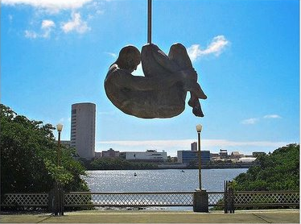

**Gerência de Comunicação (SJDH)**

Foram realizados o total de 2.364 inserções na mídia entre 2017 e 2018 (incluindo os diversos veículos de comunicação), sendo 463 textos Internos (divulgados nos sites da SJDH e Executivas) e 788 releases (divulgados e inseridos na imprensa), com uma média de 32 releases por mês.

**Ouvidoria (SJDH)**

As ouvidorias têm um papel relevante na participação social do cidadão, possibilitando a democratização de acesso às informações na sociedade e melhorias nos órgãos governamentais. O atendimento prestado é importante para cidadãos que não participam de movimentos ou organizações sociais, encontrando na ouvidoria um canal de expressão. Dessa forma, as ouvidorias permitem a interação do cidadão com o Estado, demandando o exercício da cidadania. É a participação da sociedade na gestão pública, no planejamento das ações do governo, na fiscalização da execução dessas ações e na verificação dos resultados das ações executadas.

**Instrumento de Controle Social**

**Democracia participativa**

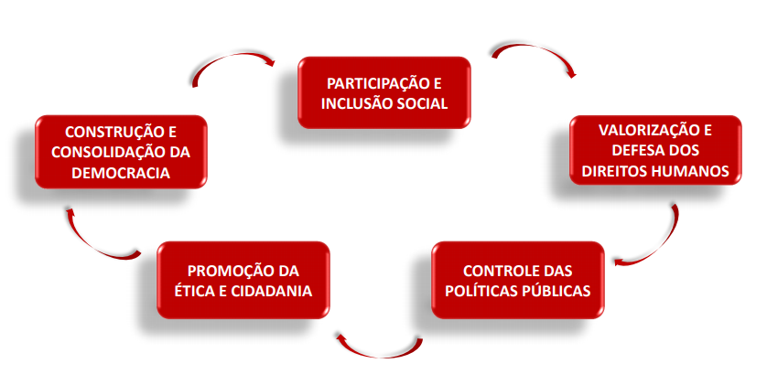

**Ferramentas de Controle Social no Estado de Pernambuco**

* Rede de Ouvidorias (www2.ouvidoria.pe.gov.br)
* Portal da Transparência (www.transparencia.pe.gov.br)
* Lei de Acesso à Informação (www.lai.pe.gov.br)
* Programa Todos por Pernambuco (cadernos avaliativos e propositivos - SEPLAG)
* Diário Oficial do Estado (www.cepe.com.br)
* Painel de licitações ([www.licitacoes.pe.gov.br](http://www.licitacoes.pe.gov.br))

**Acessos Básicos da Ouvidoria – SJDH**

1. **Manifestações:**

* Recebimento e Registro
* Tratamento
* Encaminhamento para Solução
* Monitoramento
* Resposta ao Demandante

1. **Transparência Passiva - Pedido de Acesso à informação:**

* Prazo Legal
* Prorrogação
* Recurso
* Recurso ao Comitê de Acesso à Informação (CAI)

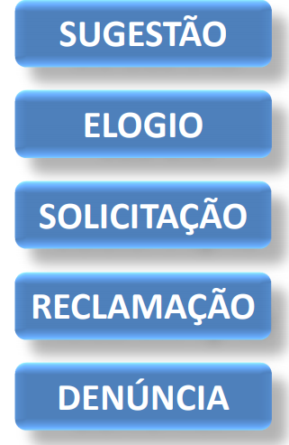

**Nº de Atendimentos da Ouvidoria por Secretaria Executiva**

**Secretaria Executiva de Direitos Humanos – SEDH**

|  |  |  |  |  |  |  |  |  |  |  |  |  |  |
| --- | --- | --- | --- | --- | --- | --- | --- | --- | --- | --- | --- | --- | --- |
| **SEDH** | **JAN** | **FEV** | **MAR** | **ABR** | **MAI** | **JUN** | **JUL** | **AGO** | **SET** | **OUT** | **NOV** | **DEZ** | **TOTAL** |
| 2015 | 0 | 1 | 1 | 0 | 0 | 0 | 0 | 2 | 1 | 1 | 5 | 0 | **11** |
| 2016 | 0 | 20 | 8 | 6 | 2 | 24 | 3 | 2 | 6 | 5 | 9 | 1 | **86** |
| 2017 | 5 | 4 | 12 | 2 | 12 | 7 | 19 | 14 | 9 | 4 | 2 | 21 | **111** |
| 2018 | 20 | 6 | 7 | 9 | 8 | 8 | 12 | 7 | 9 | 8 | 0 | 0 | **94** |
| **TOTAL GERAL** | | | | | | | | | | | | | **302** |



**Secretaria Executiva de Ressocialização – SERES**

|  |  |  |  |  |  |  |  |  |  |  |  |  |  |
| --- | --- | --- | --- | --- | --- | --- | --- | --- | --- | --- | --- | --- | --- |
| **SERES** | **JAN** | **FEV** | **MAR** | **ABR** | **MAI** | **JUN** | **JUL** | **AGO** | **SET** | **OUT** | **NOV** | **DEZ** | **TOTAL** |
| 2015 | 51 | 54 | 90 | 65 | 61 | 61 | 54 | 73 | 60 | 64 | 72 | 51 | **756** |
| 2016 | 36 | 69 | 48 | 101 | 84 | 64 | 44 | 62 | 36 | 60 | 61 | 51 | **716** |
| 2017 | 61 | 6 | 47 | 48 | 64 | 44 | 81 | 78 | 76 | 63 | 24 | 59 | **651** |
| 2018 | 54 | 40 | 45 | 33 | 56 | 52 | 111 | 41 | 38 | 33 | 0 | 0 | **503** |
| **TOTAL GERAL** | | | | | | | | | | | | | **2.626** |

**Secretaria Executiva de Justiça Promoção e Defesa do Consumidor – SEJPDC**

|  |  |  |  |  |  |  |  |  |  |  |  |  |  |
| --- | --- | --- | --- | --- | --- | --- | --- | --- | --- | --- | --- | --- | --- |
| **SEJPDC** | **JAN** | **FEV** | **MAR** | **ABR** | **MAI** | **JUN** | **JUL** | **AGO** | **SET** | **OUT** | **NOV** | **DEZ** | **TOTAL** |
| 2015 | 82 | 98 | 115 | 96 | 73 | 90 | 87 | 70 | 91 | 79 | 97 | 83 | **1.061** |
| 2016 | 95 | 67 | 68 | 34 | 56 | 53 | 49 | 44 | 53 | 38 | 50 | 60 | **667** |
| 2017 | 55 | 18 | 15 | 17 | 15 | 13 | 19 | 17 | 14 | 13 | 10 | 15 | **221** |
| 2018 | 11 | 11 | 17 | 15 | 10 | 11 | 11 | 4 | 2 | 4 | 0 | 0 | **96** |
| **TOTAL GERAL** | | | | | | | | | | | | | **2.045** |



**Secretaria Executiva de Segmentos Sociais – SESES**

|  |  |  |  |  |  |  |  |  |  |  |  |  |  |
| --- | --- | --- | --- | --- | --- | --- | --- | --- | --- | --- | --- | --- | --- |
| **SESES** | **JAN** | **FEV** | **MAR** | **ABR** | **MAI** | **JUN** | **JUL** | **AGO** | **SET** | **OUT** | **NOV** | **DEZ** | **TOTAL** |
| 2017 | 0 | 0 | 0 | 0 | 0 | 0 | 0 | 0 | 0 | 0 | 0 | 5 | **5** |
| 2018 | 2 | 16 | 5 | 4 | 0 | 1 | 2 | 0 | 1 | 0 | 0 | 0 | **31** |
| **TOTAL GERAL** | | | | | | | | | | | | | **36** |



**Secretaria Executiva de Coordenação e Gestão – SECG**

|  |  |  |  |  |  |  |  |  |  |  |  |  |  |
| --- | --- | --- | --- | --- | --- | --- | --- | --- | --- | --- | --- | --- | --- |
| **SECG** | **JAN** | **FEV** | **MAR** | **ABR** | **MAI** | **JUN** | **JUL** | **AGO** | **SET** | **OUT** | **NOV** | **DEZ** | **TOTAL** |
| 2015 | 0 | 0 | 0 | 0 | 0 | 1 | 1 | 0 | 0 | 1 | 0 | 0 | **3** |
| 2016 | 1 | 3 | 0 | 1 | 0 | 0 | 0 | 0 | 0 | 0 | 0 | 0 | **5** |
| 2017 | 0 | 0 | 0 | 0 | 0 | 0 | 0 | 0 | 0 | 0 | 0 | 1 | **1** |
| 2018 | 0 | 0 | 0 | 0 | 0 | 0 | 0 | 1 | 0 | 0 | 0 | 0 | **1** |
| **TOTAL GERAL** | | | | | | | | | | | | | **10** |